**КИЇВСЬКИЙ НАЦІОНАЛЬНИЙ УНІВЕРСИТЕТ**

**ІМЕНІ ТАРАСА ШЕВЧЕНКА**

            ННЦ «Інститут біології та медицини»

Кафедра біохімії

Зав. кафедри Савчук.О.М.

Протокол №____ засідання кафедри

від “____” ____________2018 р.

**ВИЗНАЧЕННЯ НОВИХ ФУНКЦІОНАЛЬНИХ ЛІНІЙНИХ МОТИВІВ ВИКОРИСТОВУЮЧИ МЕРЕЖУ ВЗАЄМОДІЇ БІЛКІВ ВІРУСА-ХАЗЯЇНА ТА ПРИНЦИП КОНВЕРГЕНТНОЇ ЕВОЛЮЦІЇ**

Випускна кваліфікаційна робота

          студента 2 року магістратури

денної форми навчання

Клещевнікова Віталія Віталійовича

                       Науковий керівник від кафедри -

доцент кафедри біохімії,

кандидат біологічних наук

 Гребіник Дмитро Миколайович

Робота виконана в Європейській молекулярно-біологічній лабораторії – Європейському інституті біоінформатики (EMBL-EBI), Хінкстон, Кембридж, Велика Британія, під керівництвом керівника групи Доктора Євангелії Петсалакі

Оцінка захисту роботи

__________________

**Київ – 2018 р.**

ВСТУП 4

1. Literature Review 6

1.1 Short linear motifs 6

1.1.1 Protein interactions modules 6

1.1.2 Short linear motifs and molecular recognition features 6

1.1.3 Classes of Short Linear Motifs 8

1.2 Protein expression, evolution and splicing affect cellular function by interaction network rewiring 12

1.3 Linear motif evolution 14

1.4 Challenges in discovering linear motifs 16

1.5 Computational methods are necessary 16

1.6 De-novo discovery of human linear motifs convergently evolved in viral proteins 18

2 Methods 19

2.1 Protein interaction data 19

2.2 Degree distribution analysis 21

2.3 Protein sequences and domain prediction 21

2.3.1 Protein sequences 21

2.3.2 Domain prediction using InterProScan 22

2.3.3 Removing redundant domains and storing protein-domain pairs 22

2.3.4 Combining human domains with viral-human interaction data 23

2.4 Estimating which domains are likely to mediate interaction 24

2.6 Motif search tools and setup 26

2.6.1 Motif search software 27

2.6.2 Creating motif search datasets 28

2.6.3 Running interactome-wide motif search 29

2.7 Benchmarking instances of motif 30

2.7.1 Dataset 30

2.7.2 Benchmarking pipeline 31

2.7.3 Examples of recovered and candidate motifs 32

2.8 Motif pattern similarity 32

2.9 Data analysis in R 33

РОЗДІЛ 3 РЕЗУЛЬТАТИ ТА ОБГОВОРЕННЯ 35

3.1 Розподіл кількості партнерів взаємодії в мережі білкових взаємодій людини та людини з вірусами 35

3.1.1 Вірусно-людська мережа асиметрична: вірусні білки взаємодіють з більшою кількістю людських білків, ніж людські білки взаємодіють з вірусними білками 35

3.1.2 Віруси обирають як мішені людські білки, що є центральними, лише у даних упереджених присутністю добре вивчених білків 38

3.3 Домени що ймовірно опосередковують взаємодію збагачені на SLIM-зв'язуючі домени 40

3.4 Де-ново відкриття коротких лінійних мотивів 43

3.5 Фільтрація по домену покращує чутливість передбачення мотивів 48

3.6 Де-ново знайдені мотиви схожі на відомі мотиви 50

3.7 Приклади відновлених та мотивів-кандидатів 52

3.7.1 Кілька класів мотивів-кандидатів перевідкрито та передбачено разом із їх ймовірними доменами розпізнавання 52

3.7.2 Успішно перевідкрито 2 відомі PDZ-домен-зв'язуючи мотиви 53

3.7.3 PDZ-домен-зв'язуючі мотиви-кандидати 56

3.7.4 SH3-домен-зв'язуючий мотив-кандидат 59

3.7.5 WD40-домен-зв'язуючий мотиви-кандидати 61

3.7.6 Дволанцюговий РНК-зв'язуючий домен та домен EF-hand - мотиви-кандидати 65

3.7.7 BAG-домен-зв'язуючий мотив-кандидат 67

3.8 Майбутні напрямки 69

3.8.1 Мотив-домен молекулярне стикування і покращений аналіз на людській стороні 69

3.8.2 Інтеграція декількох предикторів: random forest 70

3.8.3 Експериментальна перевірка 71

ВИСНОВКИ 72

Supplementary materials 73

Supplementary figure 1 73

Supplementary figure 2 74

Supplementary figure 3 75

Supplementary figure 4 76

# ВСТУП

Лінійні мотиви - це короткі мотиви амінокислотної послідовності, що опосередковують фізичні та селективні білок-білкові взаємодії. Вони, як правило, розташовані в невпорядкованих ділянках білка і, як правило, розпізнаються структурованими глобулярними доменами [24926813].

Відомо, що взаємодії, опосередковані лінійним мотивом, з'єднують і направляють сигнальні шляхи клітин [PMC3664230]. Ця функція часто додатково регулюються посттрансляційними модифікаціями і кооперативностю взаємодій [PMC4666095]. Лінійній мотив-опосередковані взаємодії можуть швидко еволюціонувати і допомагати змінювати сигнальні мережі клітини при видоутворенні, у захворюваннях або взаємодії патогена-хазяїна [27540857, PMC4089993, PMC4654906]

Ряд лінійних мотивів виявлено з використанням традиційних методів молекулярної біології та гіпотезних досліджень, проте ці методи є трудомісткими, а більшість функціональних лінійних мотивів ще не визначені [24926813]. Використання обчислювальних інструментів пошуку для ідентифікації лінійних мотивів у гомологічних білках, як правило, передбачує велику кількость нефункціональних мотивів. Декілька підходів показали покращення ефективності виявлення функціональних мотивів: включення даних про взаємодію білків, консервація послідовності у декількох видах та фільтрування для мотивів, розташованих у неструктурованих ділянках [25555723, PMC4652402]. Методи, такі як фаговий дисплей, були розроблені, щоб допомогти експериментальному виявленню мотивів у масштабах протеому [26297553]. Однак ми далекі від повної характеризації коду взаємодії доменів-лінійних мотивів і поточні оцінки припускають, що на сьогоднішній день було виявлено лише 1% мотивів, порівняно з очікуваними 15-40% взаємодій [15943979, 16962311].

Метою даного дослідження є використання даних взаємодії вірусних білків з білками хазяїна як засобу обмеження простору пошуку для виявлення нових функціональних лінійних мотивів. Вірусні білки імітують клітинні лінійні мотиви для взаємодії та модифікації клітинної сигналізації таким чином, що сприяє прогресуванню вірусної інфекції [PMC4089993]. Ми можемо використовувати цю функціональну залежність для підвищення чутливості обчислювального передбачення мотивів. Цей аналіз не було зроблено раніше з таким великим набором даних, а також з використанням комбінації вірусно-людських та людських мереж білкових взаємодій. На відміну від інших досліджень інтерактомного масштабу [21879107], ми також використовуємо статистичний метод щоб оцінити, які домени можуть опосередковувати взаємодію. Обчислювально передбачені пари доменів-лінійних мотивів будуть перевірені за допомогою скріну фагового дисплею в лабораторії, що співпрацює за нашою.

Ця робота може сприяти розумінню коду взаємодії доменів-лінійних мотивів та того, як віруси використовують цей механізм.

Завданнями цього проекту були:

1. Отримати та обробити дані експериментальної взаємодії з публічних баз даних та вивчити властивості мережі вірусно-людської білкової взаємодії.

2. Використати вірусно-людську мережу, інструменти імовірнісного пошуку мотивів, щоб de-novo відкрити короткі лінійні мотиви. Використати послідовності вірусних білків, щоб обмежити простір пошуку.

3. Визначити домени білкової послідовності у всіх вірусних і людських білках. Оцінити домени людини, ймовірно, опосередковують взаємодію з кожним вірусним білком.

4. Оцініти наш метод пошуку мотивів за допомогою еталонного набору даних відомих вірусних мотивів.

5. Реалізувати цей метод пошуку мотиву в статистичній мові програмування R, за допомогою інструментів командного рядка і високопродуктивного обчислювального кластера.

# РОЗДІЛ 1 ОГЛЯД ЛІТЕРАТУРИ

## 1.1 Короткі лінійні мотиви

### 1.1.1 Модулі білок-білкових взаємодій

Структура та функції клітин виникають внаслідок взаємодії між молекулами усередині та ззовні клітин [26496610]. Білки, нуклеїнові кислоти, ліпіди та малі молекули усі можуть утворювати біологічно важливі взаємодії. У нашому дослідженні ми зосереджуємося на взаємодії білків. Ці взаємодії регулюють клітинні процеси та організмові фенотипи від смерті клітини до скорочення м'язів. Зникнення або введення нового білкового контакту може становити молекулярну основу захворювання або еволюційної адаптації [15993577, 27540857, 24882001]. Для створення цих фенотипів білки взаємодіють у специфічних умовах у визначених типах клітин та субклітинних локалізаціях [28746306]. Таким чином, взаємодії організовують біохімічні та забезпечують структурні функції білка.

Всі аспекти функціонування білків здійснюються модулями, вбудованими в його послідовність. Ці модулі можуть складатися у стабільну тривимірну структуру в нативних умовах (глобулярні домени) або не мати стабільної 3D-структури (невпорядковані ділянки). Глобулярні домени залишають за собою різні функції, що вимагають точного просторового розташування амінокислотних залишків та жорсткої структури: ферментативна, ліганд-зв'язуюча (ДНК, ліпіди, пептиди) або структурні функції. Глобулярні домени являють собою більшість відомих інтерфейсів взаємодії між білками, однак, більшість цих взаємодій є дуже стабільними і не мають динамічних властивостей, необхідних для індукованих і тимчасових взаємодій. Функціональність взаємодій опосередкованих глобулярними доменами доповнюється короткими лінійними мотивами (SLiM або лінійні мотиви), розташованими в гнучких невпорядкованих ділянках [24926813].

### 1.1.2 Короткі лінійні мотиви та ділянки молекулярного розпізнавання

Короткі лінійні мотиви (SLiMs) - мотиви послідовності 3-15 амінокислотних залишків, що опосередковують фізичну та селективну взаємодію між білками. Лінійна послідовність мотива, а не його тривимірна структура, вважається важливою для зв'язування. SLiMs, як правило, розташовані в невпорядкованій ділянці білка [21909575, 17387114]. Це може бути довга невпорядкована ділянка або коротка петля на поверхні глобулярного домену [12384576]. Гнучкість цього регіону дозволяє глобулярним доменам взаємодіючого партнера розпізнати SLiM. Тільки 1-5 амінокислотних залишків є необхідними детермінантами специфічності розпізнавання, такими як фосфотирозин у мотиві зв'язування SH2-домену [PMC2984226]. Амінокислотні залишки в сусідніх позиціях можуть додатково модифікувати специфічність, спорідненость та селективность мотиву. Допустимі послідовності сприяють підвищенню зв'язування, тоді як неприпустимі порущують зв'язування близько до основного сайту. Які амінокислоти є необхідними, допустимими або неприпустимими, в більшості випадків є специфічним до екземпляру домену визнання (наприклад, [PMC2984226]). Форма та фізико-хімічні властивості зв'язуючої кишені визначають специфічність, спорідненість та селективність домену розпізнавання до послідовності [24926813].

Родини доменів можуть мати широку специфічність до класу мотивів. Наприклад, домени SH2, SH3 та PDZ зв'язуються відповідно з фосфотирозином, з пролін-багатими або С-кінцевими мотивами. Навпаки, конкретний екземпляр домену в білку може розпізнати більш специфічну послідовність мотивів у обмеженому наборі білків. Наприклад, SH2 домен GRB2 зв'язує фосфорильований мотив pYENV рецепторних тирозинкіназ, що приводить до індуцибельного рекрутування, тоді як SH2 домен Src розпізнає мотив pYEEI у послідовності самого Src, що викликає аутоінгібування кінази (PMID: 11719057). Контекст послідовності навколо фосфорильованих тирозинів визначає, які білки, що містять SH2 домен, будуть рекрутовані та які сигнальні шляхи будуть активовані. Інші докінг мотиви та їхні домени розпізнавання доповнюють низьку специфічність доменів серин/треонінінкіназ (такі як MAP-кінази) до їх мішеней [11371562]. Як показано на прикладах, взаємодії опосередковані SLiM можуть бути індуцибельними, тимчасовими і виконувати регулюючі функції. І домени, і мотиви можуть мати інший ступінь специфічності зв'язування щодо своїх партнерів. Кілька доменів можуть розпізнавати одні й ті ж різнорідні мотиви, або той самий невибагливий домен може розпізнавати кілька мотивів [24926813].

Мотив-опосередковані взаємодії є найслабшими з трьох основних типів: взаємодії доменів, взаємодії між доменом та мотивами, та взаємодії між ділянками молекулярного розпізнання (molecular recognition feature або MORF). Ці типи взаємодій відрізняються площею інтерфейсу взаємодії, що, у свою чергу, сприяє спорідненості. Взаємодії між доменами є найсильнішими (пікомолярна спорідненість) і, як правило, беруть участь у формуванні стабільного білкового комплексу. У взаємодiях домен-MORF невпорядкована ділянка одного білка переходить до впорядкованого стану, набуваючи стійку 3-мірну структуру в комплексі. MORFs також називають внутрішньо невпорядкованими доменами. Ці взаємодії мають проміжну міцність (наномолярна спорідненість). Низька спорідненість мотив-опосередкованої взаємодії (низька мікромолярна спорідненість) впливає на динаміку взаємодій, що дає змогу швидко перемикання, або вимагає наявності декількох мотивів для високоавідного біологічно важливого зв'язування. Це, поряд з іншими властивостями SLiM, ідеально підходить для з'єднання білкових комплексів [26496610, PMC4191887], таргетингу білків до певний органел або збирання функціонально різних комплексів навколо інваріантного ядра (протеасома, машинерія ініціації транскрипції). Таким чином, практично всі клітинні процеси залежать від взаємодій, опосередкованих SLIM.

### 1.1.3 Класи коротких лінійних мотивів

Мотиви можуть бути розділені на 2 загальні групи: мотиви, які опосередковують зв'язування, та мотиви, які є мішенню для посттрансляційної модифікації (PTM). Кожна з цих груп може бути далі поділена. Мотиви, які опосередковують зв'язування SLiM включають ліганд-зв'язуючі, таргетинг-, докінг- та деградаційні мотиви. Мотиви посттрансляційної модифікації підрозділяються на мотиви додавання/видалення фрагментів, або класичні PTM-мотиви, а також мотиви розщеплення [24926813]. У базі даних ELM, яка збирає екземпляри відомих мотивів з літератури, анотовано 6 типів мотивів [PMC5753338].

**Ліганд-зв'язуючі** **мотиви.** Класичні ліганд-зв'язуючі мотиви є посередниками збірки білкового комплексу - включаючи функціонально різні комплекси навколо одного і того ж інваріантного ядра або скаффолдінг білків, що утворюють один і той же шлях. Наприклад, ядерні рецептори рекрутують набір транскрипційнійних репресорів або активаторів через CoRNR мотив або NR-box мотив, залежно від зв'язування стероїдного гормону - їхнього ліганда [15276186]. Скаффолд-білки можуть регулювати клітинну сигналізацію кількома способами: від визначення лінійних шляхів завдяки організації кіназ у правильного порядку (наприклад, KSR, який організовує каскад MAP кінази) до інгібування за допомогою титрування скафолду або аллостерічного регулювання [21551057].

Таргенг-мотиви керують локалізацією білків, направляючи транслокацію білків між субклітинними компартментами за допомогою конкретних транспортування (траспортні мотиви, наприклад сигнал ядерної локалізації, сигнал ядерного експорту), або шляхом утримання білка в правильному компартменті завдяки закріпленню цього білка у комплексі специфічному до компартменту (SxIP-мотив, що розпізнається EBH доменом білків, що зв'язують кінці мікротрубочок [22885064]).

Докінг-мотиви рекрутують модифікуючі ферментів і широко використовуються для підвищення субстратної специфічності ферментів. Докінг-мотиви часто підводять ферменти для модифікації іншої ділянки в субстраті. Докінг-мотиви можуть призвести до розпізнавання субстрату у 3 основних способи. Мотиви можуть розпізнаватися сайтом в каталітичному домені, відмінному від каталітичного сайту. Наприклад, докінг-жолоб каталітичного домену MAP кінази розпізнає докінг мотив у MEF2A, MAP2K1 або MKP1 [24926813]. Крім того, окремий модуль взаємодії, розташований у тому самому білку, може розпізнавати докінг-мотив. Раніше згадані SH2-домени часто виконують цю функцію. Не лише домен SH2 Src-кінази бере участь в аутоінгібуванні, але і в рекрутуванні субстратів, такому як рекрутування FAK1-кінази через мотив pYAEI [11604500]. Нарешті, домен розпізнання, який зв'язує субстрат, може бути розташований в іншому білку, який утворює комплекс з ферментом. Спочатку цей комплекс повинен бути зібраний, що може покладатися на взаємодію лінійного мотива або доменів. Одним із прикладів є CDK (циклінзалежні кінази), які покладаються на домен розпізнання в цикліновому білку для розпізнавання їх мішеней [16707497].

Окрема група докінг-мотивів, які регулюють стабільність білку, називається деградаційними мотивами або дегронами (DEG в базі даних ELM). Ці мотиви рекрутують убіквітин-лігазу (наприклад, E3-куліновий комплекс) до своїх субстратів. Прикріплення убіквітину до цих субстратів спрямовує їх на деградацію протеасомою - так звана убіквітин-протеасомна система. Слід зазначити, що залежно від кількості доданих убіквітинів або структури поліубіквітину, на додаток до деградації, ця мітка може контролювати взаємодію білків та субклітинну локалізацію (поліубіквітин К48 є міткою деградації) [15571809, 20704751]. Убіквітин-лігази утворюють каскади лігаз E1, E2 та E3, які генерують активований E2-убіквітин для маркування субстратів лігазами E3 [27015313]. Е3-лігази останньї стадії є основними детермінантами специфічності деградації та є найбільш поширеними в геномі людини (> 700 Е3 ферментів, ~ 40 Е2 ферментів, 2 Е1 ферментів) [15571809, 25394868]. Ці білки розпізнають дегрони часто в контекстно-залежний та індуцибельній засіб: лігази RING, U-box та Cullin-RING потребують різного типу регуляції [27015313, 15688063].

**Мотиви** **посттрансляційної модифікації.** Друга велика група мотивів збігається з сайтом посттрансляційної модифікації (PTM) і опосередковує розпізнання субстрату активним сайтом ферменту. Існує 3 основних класи мотивів посттрансляційної модифікації:

1. Мотиви, що розпізнаються ферментом, який каталізує додавання або видалення групи, наприклад фосфату, убіквітину або ліпіду (MOD in ELM).

2. Мотиви, що розпізнаються ферментом розщеплення (CLV).

3. Мотиви, що розпізнаються ферментом, який каталізує цис-транс перетворення пептидного зв'язку пролін. Ці ферменти називаються пептидилпроліл цис-транс ізомерази; найвідомішими прикладоми є сімейство білків-циклофілінів та PIN1 [24926813].

Багато видів PTM типу приєднання-видалення групи були відкриті: фосфорилювання, ацетилювання, метилювання, SUMO-лювання, убіквітінювання, заякорення ліпідів до мембрани і багато інших, менш поширених модифікацій [17585314, 25053359, 25491103, 28488703, 22781905 , 23175280]. Вони широко використовуються в декількох клітинних процесах, але найбільш вивченими є фосфорилюванням-опосередкована сигналізація і епігенетичний контроль експресії генів. Епігенетична контроль в цьому контексті описує модифікацію невпорядкованих хвостів гістонових білків на різних сайтах, що контролює стан хроматину та транскрипцію [PMC3193420].

Ці модифікації часто утворюють контекст для ліганд-зв'язуючих мотивів шляхом порушення або створення взаємодії безпосередньо або через кооперативні механізми, що включають структурні зміни індуковані зміною заряду, декілька мотивів або партнерів взаємодії [24926813]. Наприклад, SH2-домен GRB2 зв'язується з залишком фосфотирозину тирозинкиназного рецептора після його фосфорилування [8816475]. Часто, у нас немає остаточного підтвердження того, який механізм використовується. Наприклад, фосфорилювання KSR1 і Raf активованою Erk блокує зв'язування Raf з KSR1 для зміни динаміки MAPK сигналінгу (адаптація до вхідного сигналу). Ця подія фосфорилювання, ймовірно, діє, впливаючи на здатність домену розпізнавання в білку KSR1 зв'язувати багатий проліном мотив у білці Raf, а не через зміну мотиву модифікації [PMC2708738]. Інший приклад MAPK сигналінгу у дріжджах показує, що фосфорилювання скаффолд-білка Ste5 дозволяє його взаємодію з Fus3 (остання кіназа в каскаді), що призводить до надчуттєвої динаміки MAPK сигналінгу [20400943]. Активність MAPK сигналінгу не змінюється до тих пір, поки рівень стимуляції рецептора не досяг певної межі, після чого він швидко підвищується до стабільного стану активності (плато).

Cleavage motifs are recognised by a catalytic domain of proteases (similar to modification motifs) and irreversibly hydrolysed at the cleavage site (unlike modification sites). These enzymes perform limited proteolysis disrupting or sometimes enabling the function of a protein. The most prominent motifs of this class are those recognised by caspases - the main drivers of programmed cell death or apoptosis [23545416] or the inflammation response in myeloid cells [26121197]. The apoptosis pathway can be initiated by immune cells (such as T-killers or natural killers) externally or by the damage of DNA or mitochondria internally and usually starts from binding-induced activation of regulatory caspases. Regulatory caspases (e.g. caspase 8 & 9) activate effector caspases (e.g. caspase 3, 6 & 7) by recognising LEHD motif and cleaving them [PMC3721276]. Effector caspases than cleave 100s of proteins resulting in apoptosis. Caspases 3 and 7 recognise [DSTE][^P][^DEWHFYC]D[GSAN] motif (CLV_C14_Caspase3-7 in ELM) in their substrates. In this example, a motif is specified by a regular expression that will be discussed later. By acquiring this recognition motif, a protein can get under the control of the apoptosis pathway [24926813]. Effector caspases can have both regulatory (activation of DNA cleavage enzyme) and disrupting (cleavage of cytoskeletal proteins) effects on its substrates.

All of these classes are partially overlapping and not mutually exclusive, for example, the ligand-binding site can attach a protein to a complex but also determine its subcellular localisation (targeting). The same motif may be a post-translational modification motif and a classic ligand-binding motif (SH2-domain ligand) for a. So, motif classes are defined in the context of interaction rather than as a property of the sequence. Such context-dependence and a functional definition make identifying linear motifs challenging [26581338]. In addition, as will be discussed in a later chapter, the same sequence of amino acids can be a functional motif or not a functional motif depending on whether it is accessible for binding to recognition domains.

## 1.2 Protein expression, evolution and splicing affect cellular function by interaction network rewiring

To illustrate how the evolution of linear motifs can produce a new function by rewiring of the protein interaction network let’s examine the example of docking motifs. As described in the previous section, docking motifs function by placing the substrate in a close proximity of a catalytic domain, that is increasing the local concentration of the substrate and, thus, allowing to achieve the specificity and selectivity (orthogonality) of signalling response (multiple inputs - same kinase - multiple inputs-dependent substrates) via spatial separation of irrelevant enzymes and substrates. In this light, it is important to stress the dynamic and conditional nature of SLiM-mediated interactions and the quantitative nature of cell signalling reactions. While off-target substrates may be phosphorylated at some rate only correct substrates will be modified at a rate sufficient to elicit a biologically meaningful response (as a result of spatial proximity) [18339942]. Modularity of protein sequence allows putting arbitrary catalytic domains and linear motifs into this protein sequence to bring a different catalytic function to the relevant protein complex or location determined by SLiM.

The fact that the linear-motif-mediated spatial proximity (not the precise protein structure) is enough for many regulatory interactions increases the evolutionary plasticity of these interactions. If you can find a way to put an antiviral host protein, such as the cytidine deaminase APOBEC3G, in a close proximity of the Cullin-E2 ubiquitin ligase (e.g. by designing a scaffold protein containing motifs that both of them recognise) you can hijack cell’s own system to enable viral infection [14564014]. This is an example of network rewiring via protein expression - in this case of a viral protein, but the same mechanism can control the functional diversity of cell types by using proteins with cell-lineage-restricted expression.

Another process relying on spatial proximity is gene regulation. Cells can activate the transcription of oncogenes by fusing a DNA-binding domain that binds to promoters of these genes (FLI1 protein) to a disordered region containing motifs that recruit transcription activation machinery (trans-activation domain, EWSR1 proteins) [27540857]. Such gene fusion events in cancer tend to disrupt interactions of proteins with other molecules: proteins, RNA, DNA. Disordered protein regions containing linear motifs and posttranslational modifications sites may be selectively excluded in the fusion protein lifting off regulatory control. This is an example of network rewiring by mutagenic events with subsequent phenotypic selection (in this case for ability to proliferate uncontrollably). While this is an example of linear motif evolution in a human disease, cancer, analogous processes can act to change cell functions on a larger evolutionary timescale [18753782].

Our understanding of linear motif role in functional innovation has improved by analysing interactions between proteins with distinct annotated functions and how these interactions evolve along the phylogenetic tree [25299147]. We discuss this in the next paragraph.

In their study Kim et al define data-driven protein interaction modules that, in theory, correspond to protein complexes. SLiM-mediated interactions are more likely to connect proteins from modules with different function while domain-domain interactions are more likely to connect proteins within modules. SLiM- or domain-mediated interactions were predicted. Function of modules was determined using Gene Ontology annotation of genes in a module. Kim et al also showed that complex metazoan species gained more motif-mediated interaction than domain-mediated interactions [25299147]. In an independent study, Hein et al overplayed experimentally determined interaction affinity on the network topology. They found, that proteins within modules are connected by strong interactions while protein contacts between modules were weak. While Hein et al did not demonstrate that these weak interactions are SLiM-mediated given what we know about affinity of these interactions it would be fair to hypothesise that.

Finally, interactions can be rewired by splicing motifs in and out to alter protein localisation or targetability by enzymes [22749400].

## 1.3 Linear motif evolution

To examine evolutionary properties of linear motifs it is best to contrast them to globular domains. Mechanisms of domain evolution are pretty much a textbook knowledge while a complete understanding of motif evolution is still being established. Domains evolve via duplication, divergence and recombination [21286315]. In contrast, SLiMs often evolve de-novo, or ex-nihilo, in sequences of both non-homologous or homologous proteins. Non-homologous proteins can gain the same motif. Homologous protein can evolve new motif classes not shared by their common ancestor [26589632]. Homologous proteins may lose a motif they shared and instead gain the same motif in a sequence of the same disordered region. This phenomenon is called a turnover of motifs. To better understand these phenomena, it is necessary to consider the sequence and structural context in which motifs evolve.

The sequence of disordered regions is not constrained by structural context allowing rapid sequence evolution. Amino acid substitutions do not have a disrupting effect on the protein structure if they happen in a disordered region leading to lower cost multiple sequential substitutions. Disordered regions provide a context in which a short linear motif can evolve in a few or even one substitution event [24773235, 24926813]. This context provides the conditions necessary for convergent evolution of SLIMs.

Next, let’s examine how selective forces act on ex-nihilo evolving motifs. If a new motif is never recognised in the right context and does not provide an evolutionary advantage or disadvantage this motif will be lost via the same process of random mutation. Positive selection will keep a motif that offers useful modes of regulation. A model that under which 2 proteins can independently gain certain sequence is called convergent. The prevalent strategy for evolving short linear motif is convergence (in contrast to domain structure and domain architecture of proteins). This is exemplified by homologous viral proteins that share evolutionary descent but have both lost inherited and gained new linear motifs (to be discussed in greater detail in the next section) [24882001]. In addition, not only can motifs convergently evolve in non-homologous proteins but combinations of motifs can also evolve in this manner, suggesting that (in contrast to domain architecture) functional necessity is more important than evolutionary descent [15585523].

## 1.4 Challenges in discovering linear motifs

Although expected to be abundant motifs are hard to discover. The low complexity that enhances their function and evolvability result in problems in discovering these motifs. The first SLiMs were discovered via carefully designed experimental gene fusion studies, e.g. ER retention signal or cyclin degron [1373379, 1846030]. Later, it became a common practice to look for new instances of known motifs. One can scan all proteome or proteins of interest to predict motifs for experimental follow-up. However, there are many dangers of using this very simplistic approach that were reviewed recently by Gibson et al [26581338]. The same amino-acid sequence may be functional depending on structural context. For example, a sequence matching nuclear export signal, that has 4 hydrophobic residues, can be often found in the hydrophobic core of globular domains. Experimental mutagenesis of such motif in a nuclear protein causes it aggregate which prevents its export from the nucleus which can erroneously be taken as evidence of a functional motif [23900254, 26581338]. This example highlights the importance of looking for motifs within disordered regions.

As demonstrated in a recent study by Hagai et al low complexity of motifs is a problem when predicting instances of known motifs proteome-wide [24882001]. Low complexity motifs can be found in similar frequencies in both true and randomised viral sequences leading to high numbers of false-positive motifs. For example, only 1-6% of known motifs matching protein in 2 viral species and 2 viral families occur in less than 0.1% of the randomised sequences.

## 1.5 Computational methods are necessary

Integration of multiple data sources, computational methods is essential for both finding novel instances of known motifs and discovering new motifs. Various ways of restricting the search space can solve the problems highlighted in the previous section. Accounting for structural context, residue conservation, known protein interactions all provide additional evidence for each particular motif [26581338, 25555723]. Motifs that have contradicting evidence, such a location within a globular domain or absence of residue conservation even among related species, should not be subjected to experimental follow-up. The last aspect is hard to get right because motifs can change location within a protein, poor quality of most protein sequence data and because alignment programs do not handle natively disordered sequences very well [26581338, 18460207]. Another problem for computational discovery of SLiMs are low complexity regions: long stretches of amino acid. However, masking them may introduces false negatives because these regions often serve as a substrate for SLiM evolution [28805808].

Computational de-novo discovery of motifs aims to address the challenge of low complexity of motifs as well as finding previously unknown motifs. Defining the search space is a key. Sets of proteins assumed to contain motifs can be derived from homologous sequences or protein interaction datasets [26581338, 25555723], both can be fairly noisy. Proteins interact with many other proteins via different regions in their sequence. So, rarely all known interactors contain the same motif. In addition, there is a problem of true but off-target motifs. Using any PPI network, we may discover true motifs using the wrong interactions with no recognition domain on the other side [21879107]. Finally, there might be non-functional motifs that are computationally discoverable and are recognised by correct domains in vitro but proteins never interact in-vivo. To address this problem, a researcher may look whether proteins are ever expressed in the same cell type or cell type of their interest before doing experimental follow up.

While the scientific community has generated more high-quality genomes, protein interaction data [28514442] and developed better tools for computational discovery [25792551] and in-vitro high throughput experiments [26297553], functional validation remains a challenge [26581338].

## 1.6 De-novo discovery of human linear motifs convergently evolved in viral proteins

Eukaryotic viruses rely on convergent evolution of SLIMs for interfacing and hijacking cellular function. This has been demonstrated in numerous targeted studies (discussed in section 3.7) and a recent systematic computational prediction of SLIMs in all viral proteins [24882001]. Interestingly, prokaryotic viruses do not use motifs as often because bacterial proteins generally have less motifs [24882001]. Not only do human-targeting viruses mimic cellular motif but the same study demonstrated that these motifs likely evolved ex-nihilo.

In our study, we take advantage of this property of viral proteins. We use experimental viral-human interaction data to define set of either human or viral proteins (Figure 3.4.1 B or C) that may contain motifs of interest. We then restrict motif search space by searching only for motifs convergently evolved in viral proteins. We follow the best practice of masking the disordered regions; however, we also estimate domains likely to mediate interaction to improve sensitivity and interpretability of motif prediction.

# 2 Methods

## 2.1 Protein interaction data

Protein-protein interaction (PPI) data was downloaded (FTP) from IntAct database release of 13 November 2017 [24234451] using the loadIntActFTP function included into R programming language package MItools [https://github.com/vitkl/MItools]. Entries in IntAct database have to be cleaned of tags and textual description to facilitate further analysis using the cleanMITAB function. We use UniProt accessions to name participants of the interaction and filtered only protein-protein interactions. Custom taxonomy tree-aware code was used to identify which interactions in the database are human-human (taxonomy ID 9606, fullInteractome function), viral-viral (taxonomy ID 10239) and which interactions are between human and all viral taxa (taxonomy ID 10239, interSpeciesInteractome function). Taxonomy data was downloaded using Uniprot REST API (March 2018, loadTaxIDAllLower function). We keep isoforms and post-processed chains rather than defaulting to a canonical sequence. This may be especially important for some viruses whose proteins are all translated as a single polypeptide chain but then cleaved into functional proteins [26096987].

In addition to IntAct database, we used the BioPlex project data [28514442 and unpublished data] that includes around 7500 affinity purification experiments AP-MS experiments to identify more than 70000 interactions. The data was downloaded from the BioPlex website on 1 December 2017 (BioPlex 2.3) using the loadBioplex function. We used the mapping from Entrez gene ID to UniProt accessions that BioPlex provided. This mapping includes one gene to many proteins and many genes to one protein mappings. As a result, the interaction network has some interactions that were not actually tested. BioPlex may have a higher rate of “off-target” motifs (discussed in section 1.5).

We have used several subsets of data in the IntAct database: 2 large-scale studies and 2 interaction detection methods (Table 2.1).

Large-scale studies: Data from two large-scale studies were selected using subsetMITABbyPMIDs function: Mann dataset [26496610] and Vidal group dataset [25416956, unassigned1304].   
Mann study created 1,330 stable HeLa cell lines expressing 1,125 distinct bait proteins to be used for AP-MS. The Vidal group study was performed using the yeast two-hybrid method [25416956].

Interaction detection method: Two subsets of IntAct database were based on interaction detection method: two-hybrid and affinity purification followed by mass-spectrometry [26681426, 26496610]. We define two-hybrid method using PSI-MI ontology: detection method = “transcriptional complementation assay” (MI:0018) - all methods which belong to this type (which are children terms in the ontology). We identify AP-MS method using two PSI-MI ontology terms: detection method = “affinity chromatography technology” (MI:0004) and participant identification method = “partial identification of protein sequence” (MI:0433). The use of ontology terms for searching interaction allows to specify only a single term as opposed to listing every individual detection method used. To identify which methods were included one can browse ontology lookup service [https://www.ebi.ac.uk/ols/ontologies/mi]. subsetMITABbyMethod function uses MI ontology to determine all child terms of categories described above to filter interaction data.

Randomised network: To obtain a control dataset for motif search we created a network identical in the number of edges and degree for each interacting protein but containing random interactions. To do that, we permuted interactions in the second position (IDs_interactor_B). We randomised BioPlex and viral-human network that were used in motif search downstream.

**Table 2.1**

**Protein interaction network datasets**

|  |  |  |
| --- | --- | --- |
| Dataset | N proteins | Unique interactions |
| Viral-human network | 882 viral / 4544 human | 14484 |
| Human network: all IntAct data | 19573 | 156732 |
| Human network: BioPlex | 12070 | 73665 |
| Human network: Mann’s data | 4952 | 15601 |
| Human network: Vidal’s data | 8638 | 44747 |
| Human network: two-hybrid data | 13552 | 69298 |
| Human network: affinity-purification mass-spectrometry data | 11707 | 59153 |

## 2.2 Degree distribution analysis

We analysed degree distributions of human and viral proteins in the human-viral, human-human and viral-viral protein interaction network. The degree is the number of interacting partners that a protein has. I loaded interaction datasets as described in section 2.1 using the loadHumanViralPPI function. I counted the number of interacting partners of viral proteins, human proteins or viral-targeted human proteins in each network or its subset by method or study (function humanViralDegree). I calculated the median of each distribution and visualised each distribution using the density plot (Figure 3.3.1 and Supplementary Figure 1). In addition, I calculated the number of interactions and the number of proteins in each network. The results of this analysis are discussed in section 3.1.

## 2.3 Protein sequences and domain prediction

### 2.3.1 Protein sequences

I used the Uniprot REST API (application programming interface) and Uniprot FTP [PMC5210571] to download sequences in FASTA format (20 October 2017). I used the downloadFastaMixed function [MItools package] to download sequences of all proteins, including protein isoforms and post-processed chains. This function downloads all canonical and isoform sequences in the SwissProt using UniProt FTP. Then, it loads the non- SwissProt sequences one-by-one using UniProt REST API (downloadFasta function). Finally, a second function downloads post-processed chain region position in a protein sequence given post-processed chain IDs and subset protein sequence using the position of that region (downloadFastaPostproc function).

### 2.3.2 Domain prediction using InterProScan

For all human and viral proteins that have interaction data, available domains were identified/predicted using InterProScan software and InterPro sequence signatures. InterPro is a meta-database that collects sequence signatures of domains, families, sites and repeats [PMC5210578]. We run InterProScan version 5.25-64.0 in standalone mode on LSF computing cluster x86_64-pc-linux-gnu (64-bit, 8 cores, 16 GB RAM) running under Red Hat Enterprise Linux Server 7.3 (Maipo). We used the following versions of all databases: CDD-3.16 [27899674], Coils-2.2.1, Gene3D-4.1.0 [PMC5210570], Hamap-201701.18 [25348399], MobiDBLite-1.0, Pfam-31.0 [26673716], PIRSF-3.02 [19455212], PRINTS-42.0 [https://doi.org/10.1002/047001153X.g306301.pub2], ProDom-2006.1 [12230033], ProSitePatterns-20.132 and ProSiteProfiles-20.132 [23161676], SFLD-2 [24271399], SMART-7.1 [29040681], SUPERFAMILY-1.75 [11697912], TIGRFAM-15.0 [12520025]. The following code was used to start InterProScan:

/path_to/interproscan-5.25-64.0/interproscan.sh -i ./data_files/all_human_viral_proteins.fasta -f gff3 -iprlookup -goterms -b ./processed_data_files/all_human_viral_p

rotein_domains102017

The output was saved in GFF3 format standard for storing sequence ranges.

### 2.3.3 Removing redundant domains and storing protein-domain pairs

Most InterPro member databases contain signatures of many types (domains, families, sites and repeats) so there was a need to filter for domain signatures only. I downloaded signature type annotations for each InterPro signature from InterPro FTP using function getInterProEntryTypes. I parsed the InterPro output file using the readInterProGFF3 function, combined these files (addInterProEntryTypes function) and selected domains (SubsetByInterProEntryType function).

Several InterPro member databases may each contain signatures describing essentially the same sequence domain. We relied on InterPro work of integrating signatures from multiple databases to remove this redundancy. If two InterPro member databases provide a signature that matches the same domain, InterPro would indicate this by providing single InterPro identifier (e.g. IPR002048). We used this method and collapseByInterProID function to keep only one domain region per protein and InterPro ID. Note, this method keeps all domains that belong to the same family. For example, a generic protein kinase domain and tyrosine or serine-threonine protein kinase domains.

Next, we converted domain ranges in protein sequences and their annotations (Granges-class object in R) to a table of domain-protein pairs. We refer to this as a domain-protein network.

### 2.3.4 Combining human domains with viral-human interaction data

In the next data-processing step, we merged domain-protein network and viral-human protein interaction network. Following that, we calculated a number of descriptive statistics. These included how many proteins contain each domain (background count); the background frequency of a domain; how many human proteins are targeted by viral proteins; how many human interactors of a viral protein contain each domain (also referred to as domain count); what is the fold enrichment of a domain among interactors of a viral protein. Dependencies between these measures were examined (not shown but included into the .Rmd file). These measures used in estimating which domains are likely to mediate interaction.

## 2.4 Estimating which domains are likely to mediate interaction

Edwards et al have demonstrated that true motifs are often predicted using wrong interaction data, “off-target motifs” [21879107]. Experimentally determined interactors of protein A yield a motif, however, this motif does not mediate the interaction of protein A with motif-containing proteins. Instead, protein B recognises this motif in a subset of interactors of protein A. In theory, estimating which domains are likely to mediate interaction should improve on-target prediction of SLiMs. We can evaluate motifs by examining their candidate recognition domains (section 3.7). In addition, we can filter motifs search datasets that have a strong recognition domain prediction (Figure 2.4).

We developed a method to identify domains enriched among human proteins targeted by a single viral protein. Enriched domains can serve as a proxy for domains likely to mediate interaction. These domains may be recognizing SLiMs in viral proteins, binding viral proteins via domain-domain interactions or show enrichment for functional reasons.

Rather than calculating a probability of observing a specific domain N times among the interactors of a viral protein given its background count, I calculated a probability of any domain being present in N times among the interactors of that viral protein (Figure 3.3, permutationPval function). I calculated this by sampling human targets of viral proteins keeping the degree and the total number of interactions intact; as if viral proteins were choosing human proteins irrespectively of their domain composition. For each viral protein, I computed how many times I saw each domain. Then, I counted how often permuted domain count is greater or equal to the observed domain count. This provides an empirical p-value – the probability of observing a domain count as high or higher under the null hypothesis. The permutation background is calculated for each viral protein to account for different number of interactions these protein form.



Рисунок **2.4.** Flow diagram of the motif search workflow.

By not explicitly including the background frequency of a domain into calculation we improve the robustness of domain enrichment compared to count-based hypergeometric test. Edwards el at [21879107] discussed the problem of using the hypergeometric test for finding enriched motifs: lack of compositional uniformity of the proteome, the difference in protein length. In our case, rare domains would be necessarily enriched in any set of viral-targeted human proteins even at a count of 1 or 2 because of the small number of interactors proteins usually have.

## 2.6 Motif search tools and setup

QSLiMFinder [25792551] is a command line tool that inputs: protein sequences as a FASTA text file, name of the query protein as a text file, other options not specific to each dataset. In our analysis, each dataset is defined by combination of a viral-targeted human protein (referred to as a seed) and a viral protein used as a query (Figure 2.4). We used the sequences of either viral proteins (Figure 3.4.1 B) or human and viral proteins (Figure 3.4.1 C) that interact with that single viral-targeted human protein. If that human protein has more than one viral interactor each of those interactors are used as a query. The QSLiMFinder tool excludes the query sequence from the set of sequences used to calculate motif overrepresentation statistics. Motifs are represented as regular expressions. The probability of observing a number of regular expression matches by chance in a given set of protein sequences is calculated. The query protein sequence is used to filter the set of regular expressions being evaluated. This improves the sensitivity by reducing the number of multiple hypotheses being tested.

Table 2.6 summarises combinations of datasets and other options that we tested ranked based on performance in benchmarking.

**Table 2.6**

**QSLIMFinder datasets that were tested**

|  |  |  |  |  |
| --- | --- | --- | --- | --- |
| Dataset ID | Query network | Main network | cloudfix | Performance rank |
| qslimfinder.  Full_IntAct3  cloudfixF.FALSE | Viral-human network | All IntAct data | FALSE | 2 |
| qslimfinder.  BioPlex3  cloudfixF.FALSE | Viral-human network | BioPlex | FALSE | 2 |
| qslimfinder.  all_viral_interaction3  cloudfixF.FALSE | Viral-human network | Viral-human network | FALSE | 1 |
| qslimfinder.  randomised_BioPlex3  cloudfixF.FALSE | Viral-human network | Randomised Bioplex | FALSE | 4 |
| qslimfinder.randomised  _all_viral_interaction3  cloudfixF.FALSE | Randomised viral-human network | Randomised viral-human network | FALSE | 4 |
| qslimfinder.  Full_IntAct3.FALSE | Viral-human network | All IntAct data | TRUE | 2 |
| qslimfinder.  Vidal3.FALSE | Viral-human network | Vidal data, published and not | TRUE | 3 |
| qslimfinder.  all_viral_interaction3.  FALSE | Viral-human network | Viral-human network | TRUE | 1 |

### 2.6.1 Motif search software

We have used QSLIMFinder command line tool which is a part of SLIMSuite version released by Edwards group on 2016-09-12 [17912346, 25555723]. Homologous sequences are more likely to contain the same amino acid sequence patterns and therefore can artificially inflate support for each motif. QSLIMFinder groups homologous sequences using NCBI BLAST 2.6.0 [20003500] to produce Unrelated Protein Clusters (UPC or UP). In addition, short linear motifs are usually located in disordered regions, so disordered regions are masked using IUPRED protein disorder prediction software received on 4 September 2017 [15769473]. I compiled this software from source on LSF computing cluster x86_64-pc-linux-gnu running under Red Hat Enterprise Linux Server 7.3 (Maipo).

### 2.6.2 Creating motif search datasets

As described in section 2.6, Figures 2.4 and 3.4.1, motif search datasets are defined by the seed and query proteins. We had to create QSLIMFinder input two files for each dataset: a FASTA file containing sequences of proteins that interact with seed and a text file containing the identifier of a query protein. To create these files and generate BASH commands that would launch QSLIMFinder with these files and additional options we integrated protein interaction data, protein sequence data and domain data. This pipeline is implemented as the PPInetwork2SLIMFinder function.

We used as a seed all viral-targeted human proteins or proteins that have at least one domain predicted to be necessary for interaction with at least one viral protein at a p-value threshold of 0.5. This threshold was chosen empirically based on benchmarking. Choosing more stringent thresholds did not improve our recall as much as did removing proteins with no likely interaction-mediating domains (results section 3.5). Out of these seed proteins we chose those that had protein sequence data (section 2.3.1).

The filtered seed protein list was then used to produce datasets for QSLIMFinder as shown in Figure 2.4 (listInteractionSubsetFASTA function). When a seed human protein had more than one viral interaction I added other viral proteins to the non-query set. Next, this list of QSLIMFinder datasets was filtered to include those where query protein has an enriched domain at a given threshold and set the minimal number of sequences in each dataset (1 viral query and 2 viral or 2 human non-query). Finally, files containing sequences and query protein names were created and paths to these files recorded.

### 2.6.3 Running interactome-wide motif search

To generate BASH commands calling QSLIMFinder on each dataset I combined the list of files paths with the path to QSLIMFinder software and other options (mQSLIMFinderCommand function). An example command looks like this:

bsub -n 1 -q research-rh7 -M 100 -R \"rusage[mem=100]\" python path_to/slimsuite/tools/qslimfinder.py blast+path=path_to/ncbi_blast_2.6.0/bin/ iupath=path_to/iupred/iupred dismask=T consmask=F cloudfix=F probcut=0.3 minwild=0 maxwild=2 slimlen=5 alphahelix=F maxseq=800 savespace=0 iuchdir=T extras=2 resdir=path_to/output/interactors_of.A0FGR8.P0DOE9./ resfile=path_to/output/interactors_of.A0FGR8.P0DOE9./main_result seqin=path_to/input/fasta/interactors_of.A0FGR8.P0DOE9.fas query=path_to/input/query/interactors_of.A0FGR8.P0DOE9.fas

A number options we used will be discussed in this paragraph (defaults used elsewhere). Disorder region masking was used (dismask=T) with the default 0.2 iupred score cutoff. Conservation masking was not used because motif search was done using non-homologous viral proteins. All motifs below QSLIMFinder Sig probability cut-off of 0.3 were retained (probcut=0.3). We used the default motif length (the number of non-wildcard positions, slimlen=5) and the number of consecutive wildcards (minwild=0 maxwild=2). Longer motifs can be still discovered as a set of several shorter motifs. I limited the number of sequences in one dataset to 800 because large datasets due to runtime limitations (maxseq=800). iuchdir=T tells QSLIMFinder to look for IUPRED disorder prediction software as provided by iupath argument rather than in an environmental variable. To tell QSLIMFinder to generate occurrence file the following two options were used: savespace=0 and extras=2.

We tested both the option to restrict output to clouds with 1+ fixed motif (cloudfix=T) and not to restrict (cloudfix=F). Motif clouds are groups of motifs that overlap in 2 non-wildcard positions. Some clouds include only one ambiguous motif and Edwards recommends to remove these motifs [17912346]. When we added these motifs, we discovered more true motifs at more lenient thresholds. On the other hand, this approach adds more false-positive / candidate novel motifs making the precision and recall metrics very similar for both options.

## 2.7 Benchmarking instances of motif

### 2.7.1 Dataset

To evaluate if we are able to predict short linear motifs we tested how well we predict a set of known linear motifs in viral proteins. We gathered all linear motifs in viral proteins that were curated into the Eukaryotic Linear Motif (ELM) database as of November 2017 [26615199]. This dataset contained regular expressions that define the motifs and instances of 243 motifs in 143 viral proteins. Out of these we selected linear motifs in viral proteins that are known to interact with human proteins. We included ligand-binding, post-translationally modified and docking motifs while excluded degrons, cleavage and targeting motifs. These types of motifs tend to be more generic and present in many proteins. For example, targeting motifs can be present in viral and human proteins because of their shared location but not because they mediate interaction with the protein of interest - this makes them easy to discover but not relevant for our study.

The final benchmarking dataset contains 51 viral proteins. For every set of motif search datasets, the benchmarking dataset is further trimmed to include only those proteins in which we have searched for motifs. The largest benchmarking set we used contains 52 motifs in 35 viral proteins. This dataset is constructed using both viral-human interactions and interactions of the viral-targeted proteins in the human network (Figure 3.4.1 C).

To benchmark our prediction of domains likely to mediate the viral-human interaction we used a list of known short linear motif binding domains annotated in ELM database. The major function of these domains is to mediate interactions. We would expect that a correct procedure for predicting domains likely to mediate interaction should predict SLIM-binding domains as likely to mediate interaction more often than other domains. 118 of these domains are present in 1016 human proteins targeted by 597 viral proteins.

### 2.7.2 Benchmarking pipeline

The goal of benchmarking was to determine which motif search options work best and to select a threshold at an acceptable precision and recall. To do that we found which motif instances discovered at a lenient QSLIMFinder Sig threshold of 0.3 match known instances from ELM database. Discovered unique motif instances (by range position) should match at least 2 amino acid positions of known motif instance. This could be further improved by evaluating non-wildcard positions in regular expressions.

First, I loaded the enriched domain data and motif datasets prepared for QSLIMFinder. I optionally filtered both datasets by domain probability (results section 3.5-3.7). Next, I selected de-novo discovered motifs that were discovered using filtered QSLIMFinder datasets and ELM instances that could have been discovered using these datasets. ELM instances were filtered for specific motif types and redundancy in ELM motifs was removed. I did not merge two motifs if the motif type was different. As a next step, I calculated a joint predictor that includes by domain and motif p-values: (1 – motif_p_value) * (1 – domain_p_value). This predictor did not improve performance on known motifs (results not shown) suggesting a more sophisticated approach for integrating these is needed (discussed in section 3.8.2). We used the motif p-value in all analyses.

I used the motif p-value for each unique motif instance as a predictor of binary output: match to a known true motif vs a false positive or a candidate new motif. Several predicted motifs may correspond to one known motif such as 3 variants of PDZ motif in Figure 8, section 3.7.2.

I analysed the performance at different cut-offs using ROCR R package and a custom mBenchmarkMotifsROC function to organize my analysis. I examined precision, recall, true positive rate, the false positive rate at multiple cut-offs. I used this analysis to select three motif p-value cut-offs: lenient cut-off at 0.3; optimal cut-off at minimal p-value when the precision is greater than recall (varies across datasets); and a stringent cutoff when the precision is greater than 0.5 (varies across datasets).

I visualized the results using Venn diagram plot (VennDiagram R package [citation("VennDiagram")]). These were hierarchically arranged into Figure 5 and Figure 6.

### 2.7.3 Examples of recovered and candidate motifs

We chose to examine recovered and candidate motifs predicted at a stringent cutoff using a combination of viral-human and human-human protein interaction networks (IntAct) and filtering by domain (Figure 3.4.1 C and 2.4). I evaluated whether domains likely to mediate interaction for each motif-containing viral protein are known SLIM-binding domains. To visualize results using Cytoscape, I have transformed data output of the benchmarking pipeline into a directed network: human protein –> recognition domain –> motif –> viral protein. I used motif p-value and domain p-value to scale the node size. Cytoscape file containing networks displayed in section 3.7: <https://github.com/vitkl/viral_project/blob/master/results/thesis%20example%20plots.cys>.

## 2.8 Motif pattern similarity

To compare the similarity of motif pattern for all motifs discovered at a stringent threshold using IntAct dataset (qslimfinder.Full_IntAct3.FALSE) we compared regular expression defining discovered motifs to all known motifs in ELM database. We used the Comparimotif V3.13.0 software to do all pairwise comparisons and record motif similarity [18375965]. Motif complexity can be described using information content (IC). IC describes how much reduction in uncertainty is provided by a motif pattern. I run Comparimotif as command line tool included into SlimSuite (discussed in section 2.6.1) with default settings. The output of this tool was loaded in Cytoscape. I used the heuristic score of 1.162 (number of Matching Positions x Normalized IC) to filter the motif similarity network [<https://github.com/vitkl/viral_project/blob/master/qslimfinder.Full_IntAct3.FALSE/result/comparimotif.compare.cys>].

## 2.9 Data analysis in R

Data analysis and data processing were performed using the language of statistical programming called R. Custom functions were written when needed and included in R package MItools [https://github.com/vitkl/MItools]. All analysis steps were performed and described using R Markdown reproducible documents where analysis code is complemented with textual description (*.Rmd). Any plots or other output produced by the analysis code as well as the details about R environment were included in the output document (*.html) when the analysis was performed. These analysis documents, some input data, output data and results of the project were organised in R package called viral_project [https://github.com/vitkl/viral_project]. The following files cover analysis described in previous chapters:

* interactions_and_sequences.Rmd: section 2.1, 2.3.1 and 2.3.2
* remove_redundant_domains.Rmd: section 2.3.3
* map_domains_to_human_viral_network.Rmd: section 2.3.4
* what_we_find_VS_ELM_count_justFisher.Rmd: section 2.4
* Motif_search_strategies_IntAct_Vidal_viral2.Rmd: section 2.6
* compr_benchmarking_strateg_IntAct_Vidal.Rmd, compr_benchmarking_strateg_cloudfixF_IntAct_BioPlex.Rmd: section 2.7 and 2.8
* compr_benchmarking_venn.Rmd: section 2.7.2, 2.7.3
* Degree_distribution_in_the_network.Rmd: section 2.2

# РОЗДІЛ 3 РЕЗУЛЬТАТИ ТА ОБГОВОРЕННЯ

## 3.1 Розподіл кількості партнерів взаємодії в мережі білкових взаємодій людини та людини з вірусами

### 3.1.1 Вірусно-людська мережа асиметрична: вірусні білки взаємодіють з більшою кількістю людських білків, ніж людські білки взаємодіють з вірусними білками

Щоб краще зрозуміти взаємодію вірусних та людських білків на системому рівні, ми розглянули тенденції щодо кількості взаємодій ці білків утворюють. Крім того, Рисунок 1 підсумовує дані про білкову взаємодію, які ми використовували в нашому дослідженні (кількість білків, кількість взаємодій та їх розподіл між білками). Як вірусно-людська мережа, так і людська мережа є найбільшими серед тих, що були аби-коли використані для виявлення мотивів на сьогоднішній день. Ми не використовували жодних підмножин вірусно-людських даних, щоб зберегти якомога більше взаємодій, хоча і за певного зниження якості.



**Рисунок 3.1.1.** Щільність розподілу числа взаємодій кожного людського чи вірусного протеїну в кожній мережі, яку ми використовували для нашого аналізу. Ось X показує кількість взаємодіючих партнерів для кожного білка, вісь Y показує щільність розподілу. Різні мережі та різні білки (вірусні чи людські) показані в рядках. Верхній рядок показує, що 19399 людських білків утворюють мережу з 155702 взаємодіями з 5 взаємодіями на білок в середньому (медіана). Рядки 2 і 3 показують розподіли кількості взаємодій вірусно-людській мережі для вірусних та людських білків відповідно.

Ми спостерігаємо чотири основні тенденції:

 - Як людські, так і вірусні білки в вірусно-людській мережі мають у середньому меншу кількість анотованих взаємодій, ніж людські білки, у мережі людини. Людсько-вірусні взаємодії менш вивчені. Менше систематичних дослідженнь проводилося для виявлення всіх взаємодій вірусних білків.

 - Вірусні білки взаємодіють з більшою кількістю білків людини, ніж білки людини взаємодіють з вірусними білками. Це буде обговорено пізніше.

 - Білки людини, мішені віруса, мають в середньому в 2 рази більше взаємодій. Це буде обговорено пізніше.

 - Людсько-вірусні дані дуже неповні: половина людських білків мають 2 або менше взаємодій з вірусними білками, половина вірусних білків мають 3 або менше взаємодій з людськими білками. Це дозволяє припустити, що багато з цих вірусно-людських взаємодій не можуть забезпечити достатньо інформації для виявлення мотивів. Це та недавня розробка спеціалізованого інструменту Palopoli та співавт. [25792551] мотивували наш підхід до пошуку мотивів у людській мережі, використовуючи послідовності кожного вірусного білка як фільтр, а не шукати мотиви тільки у вірусних білках.

Давайте обговоримо другу тенденцію більш докладно. Ми виявили, що вірусні білки, як правило, взаємодіють з багатьма білками людини, тоді як людські білки взаємодіють лише з кількома вірусними білками (рис 3.1.1, рядки 2 і 3). Це може відображати біологічну потребу вірусів перешкоджати роботі кількох клітинних процесів. Крім того, ця різниця може відображати технічний аспект вивчення взаємодій між вірусами: більшість вірусних білків можливо були використані як приманка (bait), оскільки для виявлення цих взаємодій необхідна вірусна інфекція або екзогенна експресія вірусних білків. Крім того, ми бачимо загальну тенденцію до того, що вірусні білки мають менше взаємодій ніж білки людини у середньому, що може відображати той самий упереджений вплив: на сьогоднішній день було проведено набагато менш високопродуктивних досліджень білків людини та вірусів. У 36 дослідженнях людей було використано понад 50 приманок, тоді як лише у 5 вірусних. Це означає, що основна частина даних походить з невеликих цільових експериментів, а не скрінів взаємодії протеїнів. Додаток 2 показує, що при дослідженні взаємодій між вірусними та людськими білками з використанням двогібридного методу виявлення взаємодій (two-hybrid) вірусні білки мають значно більше ідентифікованих взаємодій, ніж людські білки, і надалі підтримують гіпотезу про те, що менша кількість вірусних взаємодій білків людини може бути частково пояснена технічними причинами.

### 3.1.2 Віруси обирають як мішені людські білки, що є центральними, лише у даних упереджених присутністю добре вивчених білків

Література часто говорить, що вірусні білки цілять хаби людської мережі (білки з багатьма взаємодіями) [PMC3593624, 25417202]. Проте останнім часом з'явилися декілька досліжень, які свідчать про те, що достатньо визнана асоціація між релевантністю для захворювань та великою кількість взаємодій у мережі білкові взаємодії можуть бути завищені, якщо дослідники враховують дослідницьку упередженість даних [26300911]. Ця упередженість означає, що краще вивчені білки мають більше взаємодій, що перешкоджає корисності ступеня білку як міру функціональної важливості білка. Для вирішення цієї проблеми та поліпшення покриття мереж білкової взаємодії проводиться кілька систематичних досліджень взаємодій між ~ 17000 білками людини [26496610, 28514442, 25416956]. Ми можемо використовувати ступінь білку в кожному з цих досліджень як кращу міру справжньої функціональної важливості білків.

У попередньому розділі ми побачили, що людські білки, мішені вірусів, як правило, мають набагато більше взаємодіючих партнерів (медіана 10 у порівнянні зі середнім значенням 5 для білків, не мішеней вірусів). Це може бути пояснено функціональною різницею та поведінкою вірусів, атакувати білки-хаби, або технічним та дослідницьким упередженням. Методи очищення афінністю, як правило, витягують та вимірюють білкові комплекси, а не прямі та бінарні взаємодії, що призводить до того, що білки мають більше взаємодій при вимірюванні за допомогою цих методів. Багато взаємодій між вірусами та людьми в нашому наборі даних походить з цього типу досліджень, що може пояснити частину вищий ступінь. Інша можливість полягає в тому, що білки-мішені вірусів, більш вивчені в цілому.

На малюнку 3.1.2, ми бачимо, що в той час як метод аффінного очищення з подальшою мас-спектрометрією (AP-MS) був використаний для виявлення більшої кількості взаємодій білків-мішеней вірусів ніж дигибридний метод, метод виявлення взаємодії не повністю пояснює більш високі кількості взаємодій. Дослідницька упередженості пояснює це: як дані Mann і співавт., так і Vidal і співавт., мають ідентичні медіани та ідентичну форму розподілу для білків-мішеней вірусів і всіх людських білків. Ця тенденція вірусних білків взаємодіяти з найбільш вивченими людськими білками може бути особливо сильною, оскільки багато з цих найбільш вивчених білків (у тому числі P53 [218111]) були вперше виявлені через їх вірусні взаємодії (основний метод відкриття людських білків перед тим як першим геном людини був секвенований).



**Рисунок 3.1.2.** Щільність розподілу кількості взаємодій для всіх білків людини або білків людини-мішеней вірусів, показано для всіх даних, або обраних методів виявлення взаємодії протеїнів та широкомасштабних неупереджених досліджень. Ось X - масштаб log10 і показує кількість взаємодіючих партнерів для кожного білка; Ось Y показує щільність розподілу.

## 3.3 Домени що ймовірно опосередковують взаємодію збагачені на SLIM-зв'язуючі домени

Знаючи, що вірусний білок обирає як мішень білки людини, що містять певний домен, можна фільтрувати дані, щоб збільшити співвідношення сигнал-шум у пошуку мотивів. Щоб оцінити це, ми знайшли домени, збагачені у білках людини, які взаємодіють з кожним вірусним білком.

Хоча, загальноприйнято передбачати взаємодій між доменами використовуючи дані про взаємодію з білками [28514442], наскільки мені відомо, ніяких спроб прогнозувати взаємодії домену з білком не було опубліковано. Гіпергеометричний розподіл зазвичай використовується для розрахунку ймовірності перекриття в елементах між категоріями. У цьому випадку перекриваються взаємодіючі партнери вірусного протеїну та білки з певним доменом за нульовою гіпотезою. Однак цей тест дає р-value для збагачення конкретного домену, але не для збагачення будь-якого домену, оскільки цей метод залежить від порівняння частоти білків з певним доменом в наборі тих, які взаємодіють з певним вірусним білком до фонової частоти цього домену. Показано, що підходи, які залежать від фонової частоти, наприклад в повному протеомі, зазвичай погані при оцінці фонового розподілу для виявлення збагачених мотивів через неоднорідний склад послідовностей білків протеома [25555723, 25207816].

Я пропоную, що гіпергеометричний розподіл також непридатним для прогнозуванні доменів взаємодії. Ми бачили, що низька кількість взаємодій може штучно піднімати частоту домену в наборі (не показана). Коли білок взаємодіє з лише трьома іншими білками, мінімальна частота будь-якого домену становитиме 0,33, що призведе до того, що навіть найрозповсюдженіші домени будуть збагаченими в цьому наборі. Наприклад, нуклеозидтрифосфатна гідролаза що містить P-петлю (P-loop containing nucleoside triphosphate hydrolase), є найбільш поширеним доменом у фоновому наборі білків-мішеней вірусів, але його частота становить лише 0,01; що означає, що домен буде в 5 разів збагачений, навіть якщо він присутній лише у 1 з 20 білків. Ці проблеми роблять гіпергеометричний розподіл непридатним для ідентифікації збагачених областей.

Для боротьби з цими проблемами ми розробили процедуру на основі перестановок для розрахунку вірогідності бачити будь-який домен N числа разів серед білків взаємодіючих з вірусним білком (рис. 3.3 А). На відміну від тесту Фішера, наша процедура виділяє домени, збагачені відомими доменами що розпізнають SLIM (однобічний тест Колмогорова-Смірнова з двома зразками, D^- = 0.13548, p-value <2.2e-16). Відомі домени що розпізнають SLIM мають переважно низькі р-value (рис. 3.3 B). Це дозволяє нам використовувати збагачення домену як проксі для визначення домену, який, ймовірно, опосередковує взаємодію (включаючи мотив-опосередковану взаємодію).



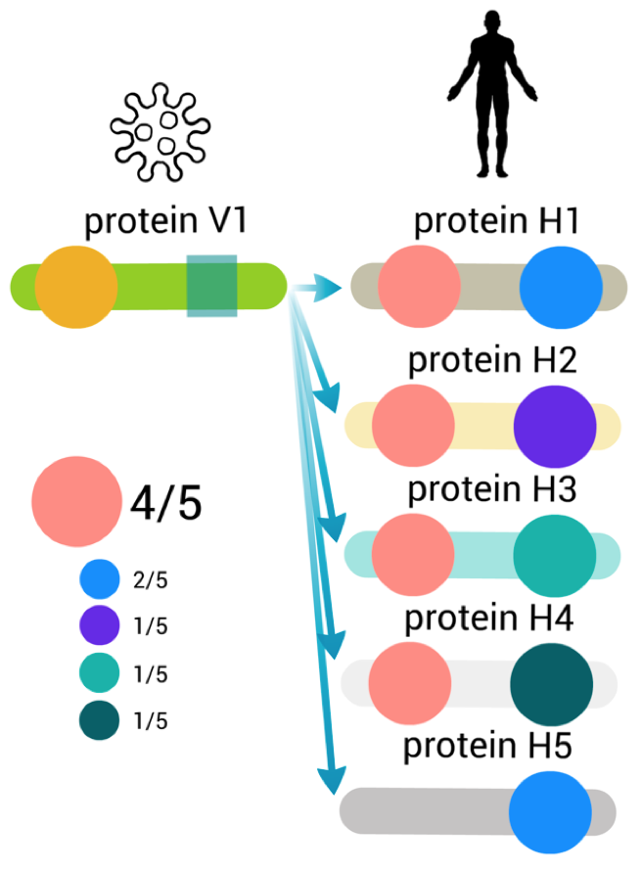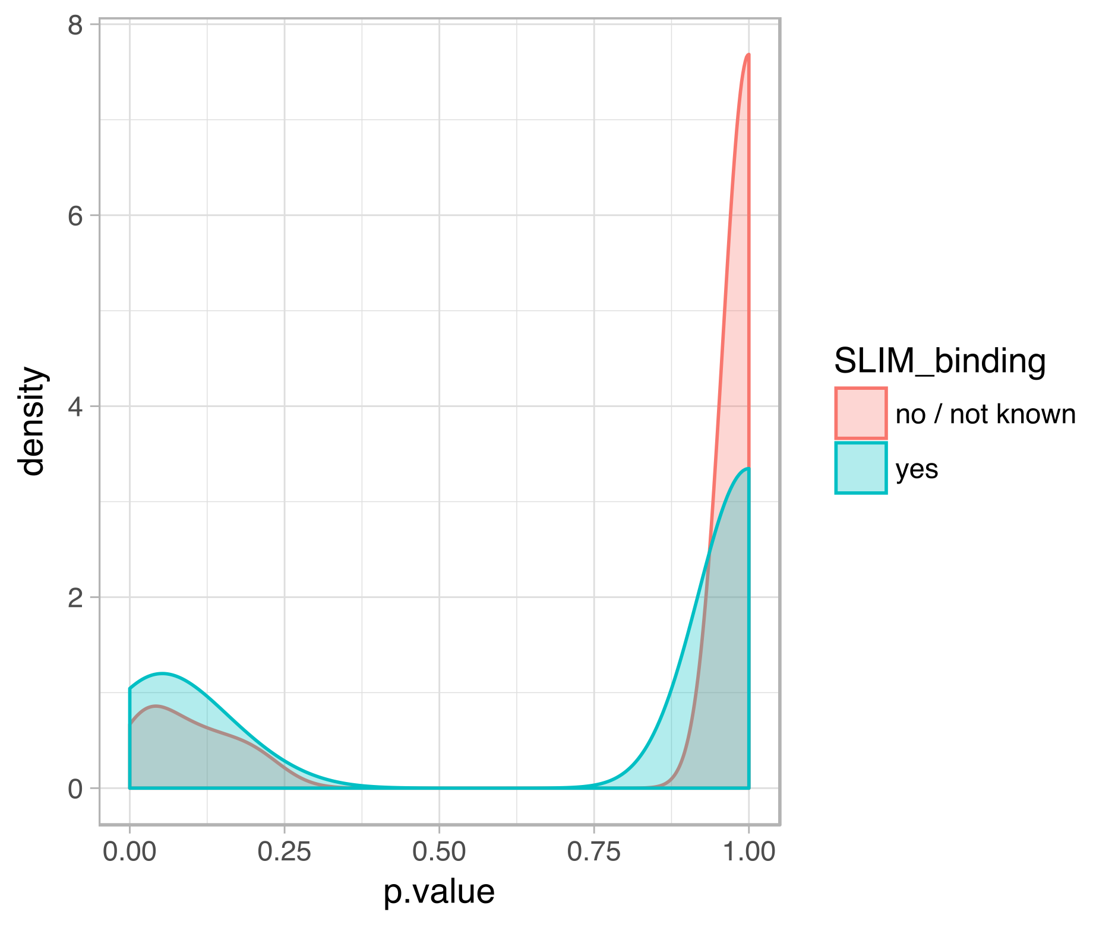

**Рисунок** **3.3.** Визначення збагачених доменів. А. Схема, що ілюструє, як визначено збагачені домени. Ми знаходимо домени в людських білках, що є мішенями кожного вірусного білку. Ми підраховуємо, скільки разів спостерігається кожен домен. Далі ми використовуємо підхід на основі перестановок для обчислення емпіричного значення р-value для будь-якого домену, що з'являється багато разів у білках, обраних як мішень білком V1. B. Щільність розподілу емпіричних значень p-value для відомих доменів, що зв'язують SLIM або для всіх інших доменів. Ось Х показує значення р-value; Ось Y показує щільність розподілу. SLIM-зв'язуючі домени, як правило, мають більше низьких значень р-value, ніж всі інші домени.

Ми бачимо 2 основних обмеження цього підходу:

1. Вірусні білки можуть обирати як мішень функціонально пов'язані білки людини. Ці білки можуть мати спільну доменну архітектуру, тому ми, можливо, не зможемо розрізнити, який з доменів більш ймовірно опосередковує взаємодію. Одним із прикладів є можливий SH3 домен-звязуючий білок, який зв'язує 4 кінази з ідентичною доменною архітектурою (розглянута пізніше). Інший приклад - це домен нуклеозидтрифосфатної гідролази, що містить P-петлю. Якщо він збагачений, він відображає перевагу вірусу зв'язувати білок з GTP-ase активністю; однак інший набір доменів може бути відповідальним за зв'язування.

2. Деякі людсько-вірусні взаємодії опосередковуються взаємодіями між доменами. Багато збагачених доменів буде опосередковувати зв'язування, але не допоможе відкрити мотиви.

Ми вибрали значення р-value 0.5, щоб виключити всі домени, які, ймовірно, не забезпечують взаємодії з вірусними білками. Під час побудови набору даних для пошуку мотивів ми використовували всі інші пари доменнів та білків: ми шукаємо лише мотив у вірусному білку, який має ймовірний домен розпізнавання в людському білку. Після фільтрування ми залишили 5379 взаємодій між 396 вірусними білками та 754 збагаченими доменами людини.

## 3.4 Де-ново відкриття коротких лінійних мотивів

Ми визначили (SLIMs), що конвергентно еволюціонували в вірусних білках з використанням імовірнісного методу, розробленого Edwards і ін (QSLIMFinder) [PMC4495300]. Ці мотиви є збагаченими у білках, які взаємодіють з білками-мішенями вірусів. Для цього аналізу ми припустили, що кожен вірусний білок має мотив, що розпізнається глобулярним доменом в білку людини. Один і той же домен може розпізнавати екземпляри цього мотива в білках людини (рис 3.4.1 C) або в інших вірусних білках (рис 3.4.1 B). Метою обох підходів є відкриття послідовності цього мотива. 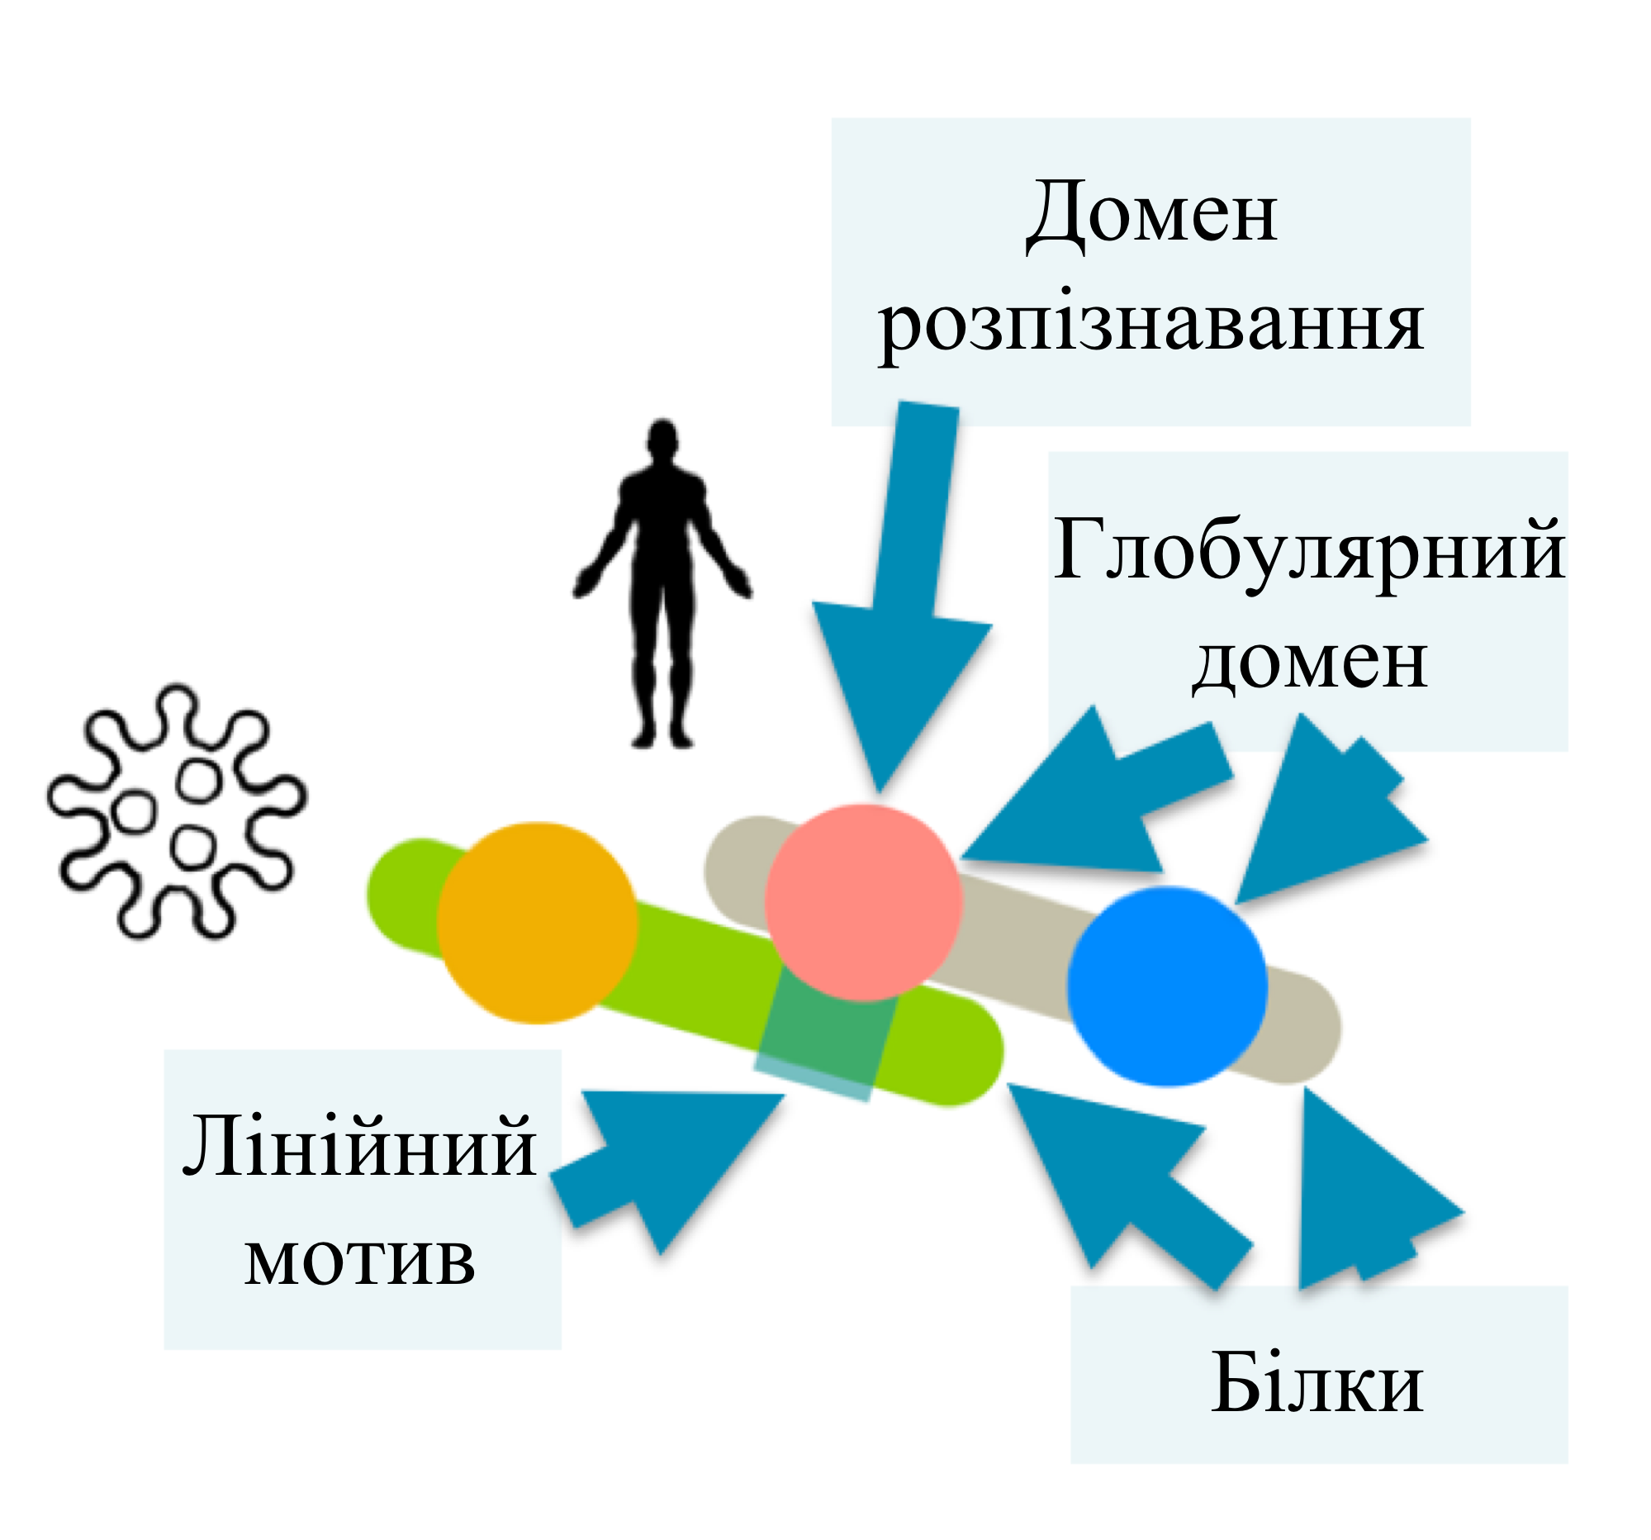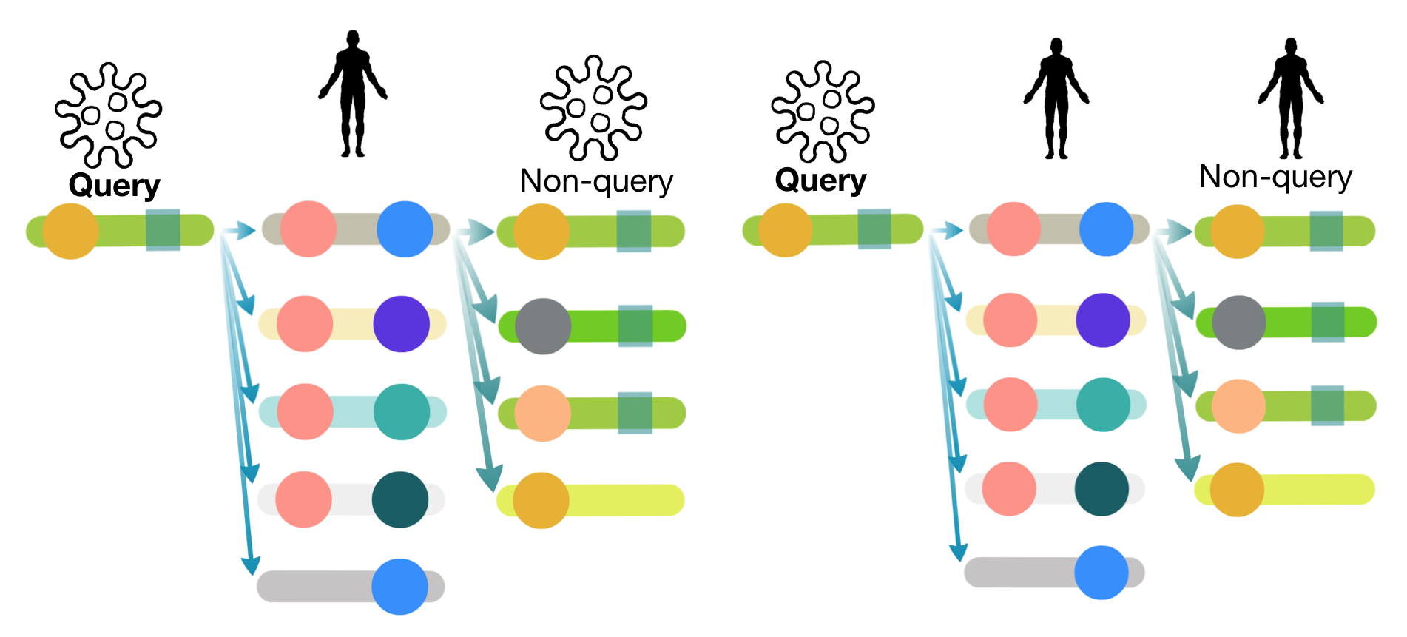

**Рисунок** **3.4.1.** Схематична ілюстрація, яка показує, як будуються набори даних для пошуку мотивів. Білки не запиту (non-query) використовувались для пошуку мотивів, які повинні бути присутніми в білку запиту (query). Кожен набір даних складається з усіх взаємодіючих партнерів одного білка людини та одного білка запиту (query). А. Легенда. B. Набори даних можуть бути побудовані з використанням людських білків, які взаємодіють з декількома вірусними білками. C. Білок-запит може бути вірусним білком, що мімікрує мотив, присутній у білках-не запиту людини. Додавання цих білків-не запиту може забезпечити більшу потужність і інтерпретативність по відношенню лише до вірусного набору даних.

Замість того, щоб покладатися на значення р-value, скориговане за частотою помилкового відкриття (FDR), яке було надано програмою QSLIMFinder як показник частоти помилкового відкриття, ми оцінили ефективність нашого підходу, порівнявши передбачені мотиви з відомими мотивами на трьох різних порогах статистичної значимости (рис. 3.4.2). Відомі мотиви були взяті з бази даних ELM, як описано в розділі 3.2. Ми оцінюємо ефективність передбачення мотивів у вірусних білках-запитах, проте ми також передбачаємо мотиви в людській мережі.

Ми можемо перевідкрити відомі мотиви, використовуючи обидві стратегії, показані на рисунку 3.4.1 B та C. Рисунок 3.4.2 наводить розбивку кількості виявлених мотивів-кандидатів та відомих мотивів, які ми перевідкрили. Хоча ми застосували ті самі критерії до встановленого порогу, підхід, що використовує лише вірусні дані, вимагає більш низького скорегованого значення р-value для перевідкриття тієї ж частки відомих мотивів з тією самою частотою помилки, ніж підхід, що включає всі дані людини з бази даних IntAct [24234451]. Ми також використовували дані про взаємодію білків з великого неупередженого скріну, зробленого групою Vidal [25416956] (додаток 3). Ці дані працюють гірше, ніж всі дані з бази даних IntAct. Це узгоджується з попереднім дослідженням Edwards та співавт, які показали, що їх метод пошуку мотивів (SLIMFinder) чутливіший до відсутності сигналу, ніж до наявності шуму [21879107, 20055997]. Це означає, що важливіше зберігати якомога більше білків з мотивом, навіть за рахунок додавання більшої кількості білків, що не мають мотиву. Краще мати 10/100 ніж 3/6 білків, що містять мотив.

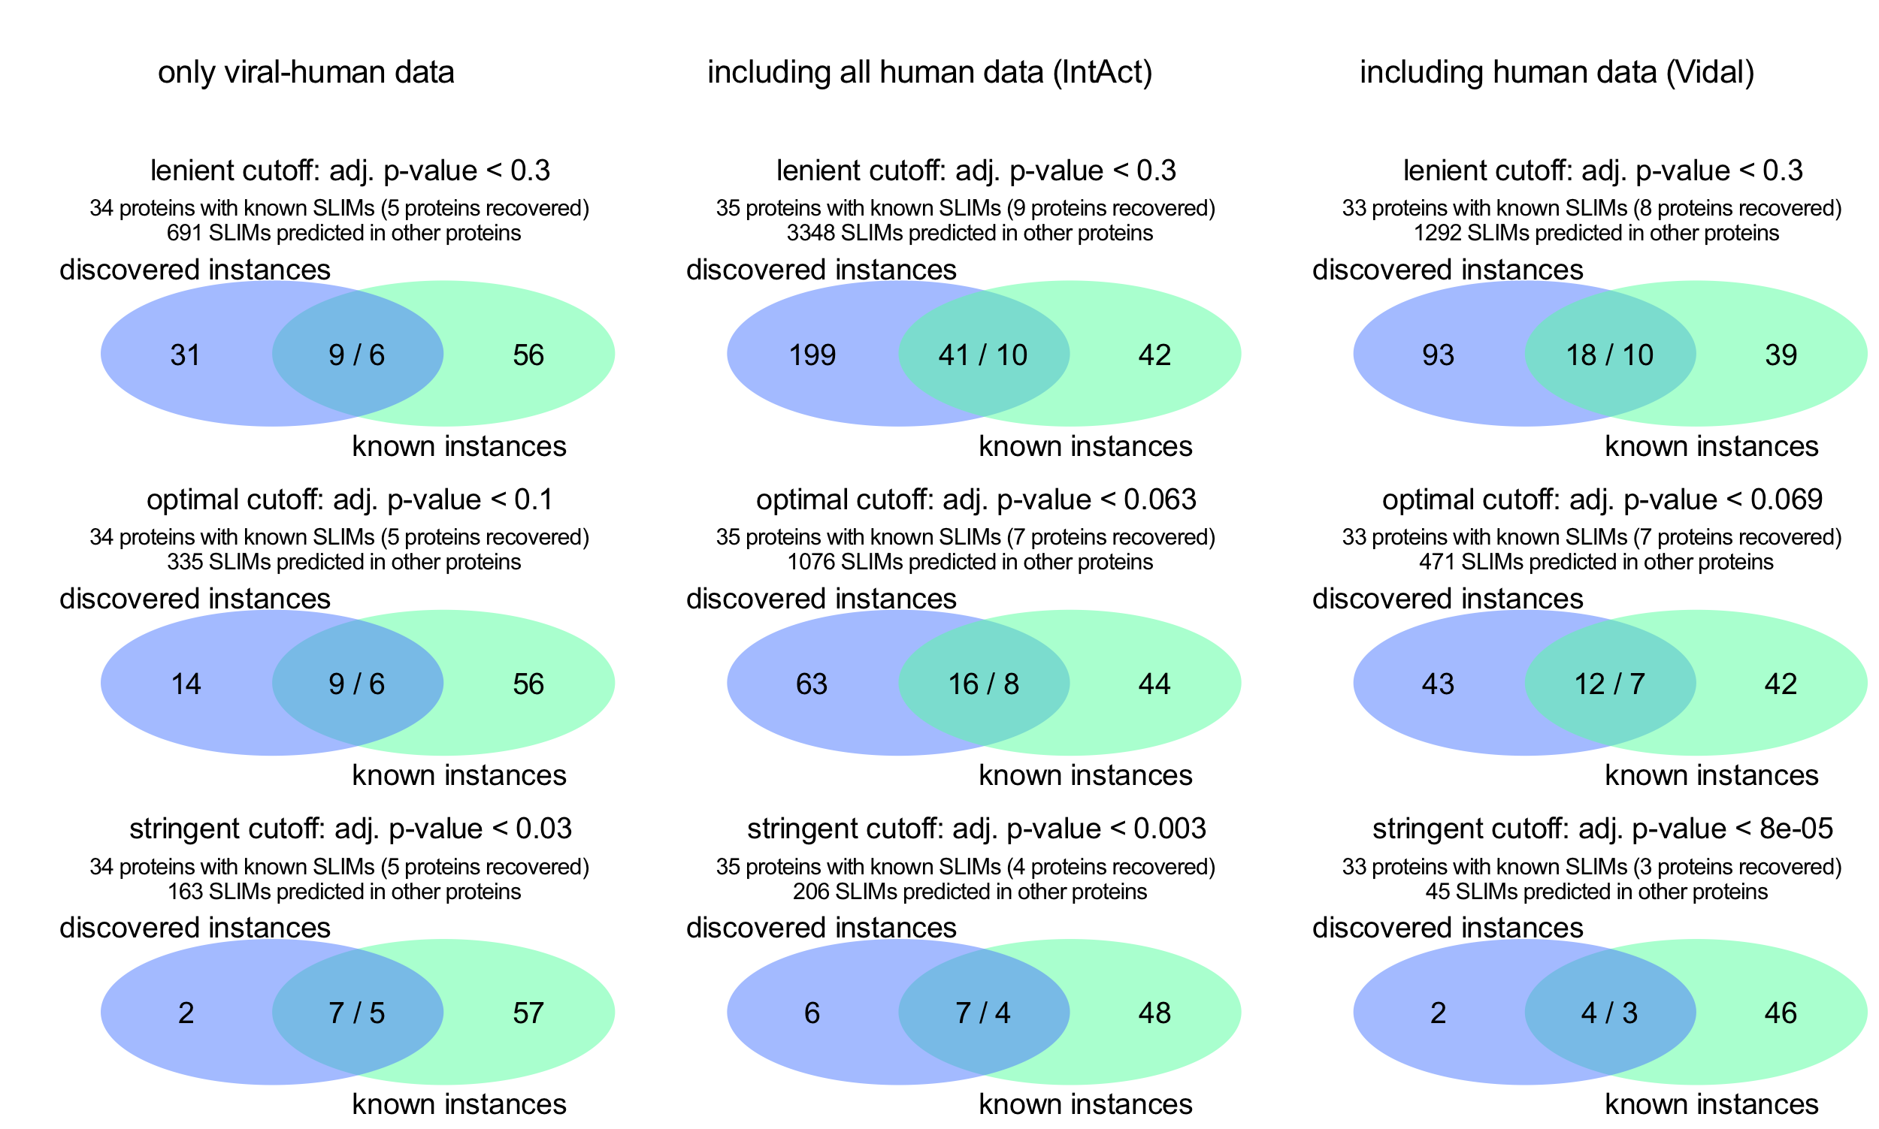

**Рисунок** **3.4.2.** Кількість виявлених мотивів-кандидатів та відомі мотиви ми перевідкрили. Наведено дві стратегії побудови наборів даних (A та B) та 3 пороги значень p-value. Блакитне коло показує кількість екземплярів мотивів, передбачених, але невідомих. Зелене коло показує кількість екземплярів мотивів, відомих, але не перевідкритих. Накладання показує кількість виявлених екземплярів, які відповідають відомим екземплярам (передбачені / відомі). Ці цифри відрізняються, оскільки кілька схожих передбачених екземплярів мотивів можуть співпадати з одним відомим мотивом у тому ж місці в послідовності білка (наприклад, див. розділ 3.7.2). Корректоване значення p-value - це QSLIMFinder Sig, який є вірогідністю спостереження N числа мотивів у випадковій послідовності, скоригованої для числа тестів всіх можливих мотивів. Низький поріг відображає ймовірність такого високого помилкового відкриття, як ми максимально готові допустити. При оптимальному порозі, точність (precision), частка відкритих випадків, які відповідають відомим, приблизно дорівнює відкликанню (recall), частка відомих випадків, які ми перевідкрили. За жорсткого порогу, точність становить 0,5 або вище, ми виявляємо в середньому або новий мотив-кандидат, або один помилковий мотив, для кожного відомого мотиву у кожному вірусному білку. Для кожного набору даних і порогу ми показуємо, скільки мотивів було виявлено у білках, які не містять відомих мотивів.

Використовуючи підхід, який включав всі дані людини, ми перевідкрили 1/5 відомих мотивів, присутніх у білках-запитах, які ми могли б знайти. Однак ми також виявили безліч мотивів, які не збігаються з відомим мотивом: у середньому 5 нових мотивів-кандидатів або 5 помилкових мотивів на кожен відомий мотив кожного білка. Це число нових мотивів на білок є малоймовірним: вірусні білки містять у відомих випадках найбільш як 4 мотиви. Наприклад, геном поліпротеїну вірусу гепатиту С (P27958) має 4 випадки мотива N-глікозилування (MOD_N-GLC_1) [26615199]. Вірусні білки містять не більше 3 відомих мотивів різних класів (ранній білок E1A людського аденовірусу C, P03255) [26615199]. З цієї причини ми розглядали ще два суворіших порогових значення. Ми могли б обміняти меншу силу, щоб виявити справжні мотиви, на вищу точність. За оптимального порогу ми пропустили ще 2 відомих мотивів, але зменшили кількість потенційних помилкових мотивів; проте ми як і раніше прогнозували так багато як 4 нових мотивів-кандидатів або 4 помилкові мотиви на кожен з відомих. Нарешті, ми обрали жорсткий поріг, за яким ми відновили лише відомі 4 випадки вірусних білків, але мали нижчий потенційний нову / хибно-позитивну частоту. Ми розглянемо ці мотиви докладно в розділах 3.7.1 та 3.7.2.

Щоб проілюструвати, як порівняльний аналіз використовуючий відомі випадки, є корисним для вибору порогу, давайте розглянемо значення р-value, кориговані FDR, за найбільш суворого порогу. Для підходу, який використовує тільки віруси, суворим порогом є значення QSLIMFinder Sig p < 0,03, що відповідає < 0,3 після коригування FDR. Значення Sig p-value скориговане FDR, для підходу, який включає дані людини, також перевищує традиційне порогове значення p <0,05 (0,078). Це свідчить про те, що статистична модель на основі FDR може не відображати FDR на реальних даних. Крім того, різні набори даних про взаємодію з білками повертають істинні мотиви з різними значеннями p-value, але все одно на вершині списку.

При суворому порозі обидва підходи виявляють перекриті, але не ідентичні набори мотивів. З поєднаних 10 мотивів ми перевідкрили 7 мотивів із використанням вірусного набору даних (відповідають 5 відомим) та 7 мотивів, додавши інформацію про взаємодію з людьми (відповідають 4 відомим). Використовуючи набір даних, що включав в себе мережу взаємодії білків людини, ми пропустили відомий ретинобластома білок-зв'язуючий мотив (LIG_Rb_LxCxE_1) у білку E7 людського вірусу папіломи та раннього E1A-протеїну людського аденовірусу C [26615199]. Використовуючи лише вірусний набір даних, ми пропустили відомий мотив - сигналу ядерної локалізації в основному білковому полімерази 2 білка вірусу грипу А та фрагмент відомого мотива, що зв'язує PDZ-домен, в протеїні E6 людського папіломавірусу [26615199]. Це говорить про те, що, хоча в деяких випадках мережа білків людини забезпечувала сигнал, в інших випадках вона додавала шум.

Нарешті, ми порівняли людську мережу, отриману одним неупередженим дослідженням Vidal та співавт. [25416956, та неопубліковані дані], до повного набору даних IntAct. За рівної суворості порогових значень ми можемо виявити трохи меншу кількість мотивів, а однакові порог точності потребують меншого значення р- value (додаткок 3). Це дозволяє припустити, що дані Vidal та співавт можуть бути збідниними на SLIM-опосередковані взаємодії у порівнянні з усіма даними білкових взаємодій людини. Двогібридні скріни дріжджів виймають два білки з клітинного контексту, який можуть знадобитися для зв'язування мотивів (наприклад, фосфорилювання). Крім того, група Vidal продемонструвала, що їх метод визначає взаємодії, які в середньому сильніші (більша аффінність зв'язування), ніж ті, що можуть бути визначеними іншими методами, такими як мас-спектрометрія афінної очистки білків [неопубліковані дані].

Наступним кроком ми поєднуємо мотиви, знайдені за допомогою тільки вірусних даних, або всіх людських даних, і використовуємо менш шумна мережа взаємодії білків людини, таку як BioPlex [28514442], яка потенційно зберігає взаємодію з опосередкованим мотивом краще, ніж двогібридні скріни Vidal. У розділах 3.6 та 3.7 я зосереджуся на результатах, отриманих з використанням повної мережі IntAct, розглянутої в цьому розділі.

Як показані в цьому розділі, навіть при суворому порозі ми можемо перевідкрити відомі мотиви і передбачити 206 екземплярів мотивів у вірусних білках, що не містять відомих мотивів. Далі ми хотіли б дізнатись, чи фільтрування даних взаємодії за наявністю ймовірного домену, що опосередковує взаємодію, може покращити нашу здатність викрити мотиви.

## 3.5 Фільтрація по домену покращує чутливість передбачення мотивів

Багато відомих вірусних мотивів не мають достатньої підтримки в даних взаємодії білків для того, щоб бути перевідкритими. Ці мотиви не перевідкриваютсься навіть при низькому порозі (рис. 3.4.2). Для багатьох інших мотивів у даних взаємодії недостатньо інформації, щоб вказати на ймовірний розпізніваючий домен. Серед тих, у кого достатньо - ми можемо виявити більшу частку відомих мотивів (рис. 3.5). Ми відновили більшу частку відомих мотивів порівняно з підходом без фільтрування для доменів. Це показує, що підхід працює, і навіть за суворим порогом ми можемо перевідкрити справжні мотиви. У наступних розділах 3.6 та 3.7 ми обговоримо перевідкриті мотиви та ряд мотивів кандидатів, які ми виявили, використовуючи дані про взаємодію білків людини. По-перше, ми будемо розглядати схожість мотивів, потім детально розглядати конкретні випадки.

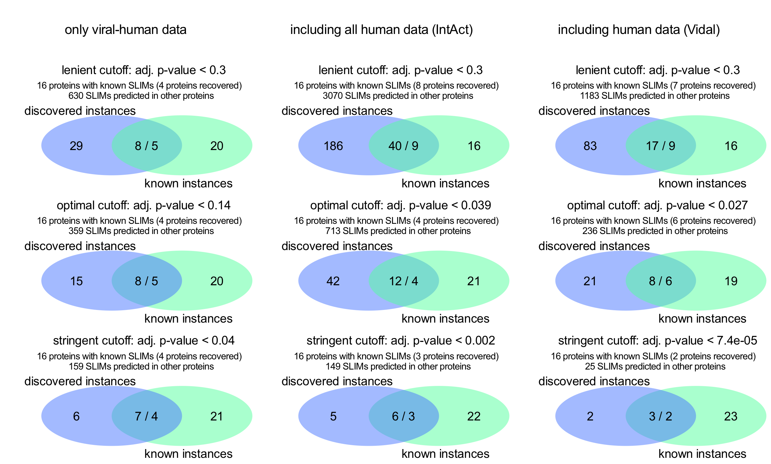

**Рисунок** **3.5.** Кількість знайдених мотивів-кандидатів та перевідкритих відомих мотивів при фільтруванні по домену. Наведено дві стратегії побудови наборів даних (A та B) та пороги 3 значень p-value. Синє коло показує кількість екземплярів мотивів, передбачених, але невідомих. Зелене коло показує кількість екземплярів мотивів, відомих, але не перевідкритих. Накладання показує кількість виявлених екземплярів, які відповідають відомим (передбачених / відомих). Ці цифри відрізняються, оскільки кілька схожих передбачених екземплярів мотивів можуть співпадати з одним відомим мотивом у тому ж місці в послідовності білка (наприклад, див. розділ 3.7.2). Корректоване значення p-value - це QSLIMFinder Sig, який є вірогідністю спостереження N числа мотивів у випадковій послідовності, скоригованої для числа тестів всіх можливих мотивів. Низький поріг відображає ймовірність такого високого помилкового відкриття, як ми максимально готові допустити. При оптимальному порозі, точність (precision), частка відкритих випадків, які відповідають відомим, приблизно дорівнює відкликанню (recall), частка відомих випадків, які ми перевідкрили. За жорсткого порогу, точність становить 0,5 або вище, ми виявляємо в середньому або новий мотив-кандидат, або один помилковий мотив, для кожного відомого мотиву у кожному вірусному білку. Для кожного набору даних і порогу ми показуємо, скільки мотивів було виявлено у білках, які не містять відомих мотивів.

## 3.6 Де-ново знайдені мотиви схожі на відомі мотиви

Щоб з'ясувати, які короткі лінійні мотиви-кандидати ми виявили, ми дослідили, які відомі мотиви є схожими до виявлених вибраних за суворим порогом. Всі ці мотиви нагадують якийсь відомий мотив у базі даних ELM (відповідні послідовності зі значенням інформаційного змісту 0.5). Ми підбиваємо підсумки результатів подібності, які були фільтровані вище балів 1.162, щоб уникнути надмірної кількості відповідностей на рисунку 3.6.1. Ми бачимо чітке скупчення сигналів ядерної локалізації (таргетингу) мотивів, що мають KR-паттерн. Ми також бачимо, що мотиви, багаті на пролін (P..P.[HKR] і P..P.P.D), визнані як ліганди домену SH3.

Порівняння подібності мотивів є дуже схильним до над-передбачення і в той же час не може спіймати мотиви низького інформаційного змісту (дуже мало визначених позицій). Наприклад, класичний C-термінальний мотив для доменного зв'язування PDZ не був визначений. Для визначення, чи співпадають з інші збіжності паттернів мотивів кандидатів з правильним класом мотивів, потрібне подальше дослідження. Більш надійний спосіб ідентифікації класів мотивів полягає у поєднанні подібності паттерну мотивів та чи мають ці мотиви правильний відповідний домен розпізнавання.

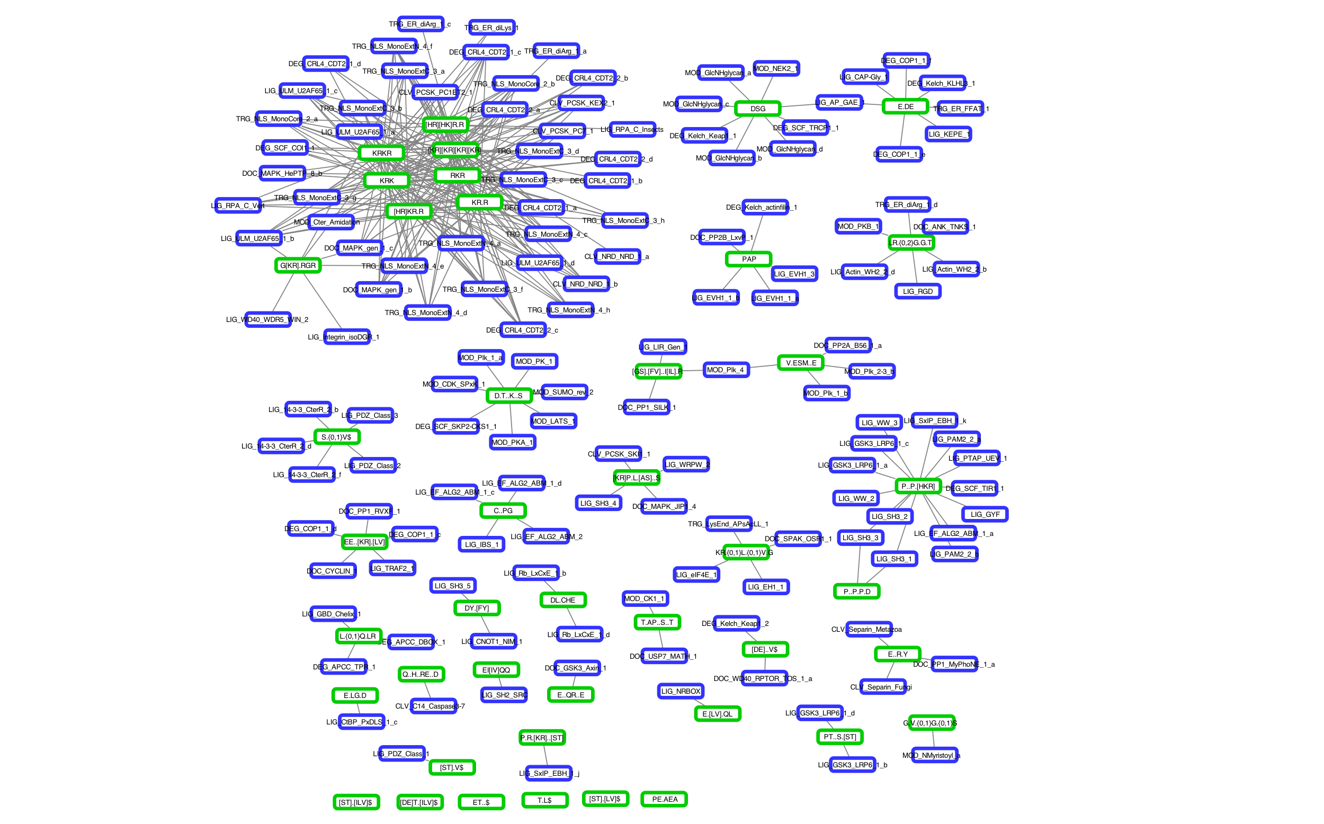

**Рисунок** **3.6.1.** Мережа подібності паттерну виявлених коротких лінійних мотивів до відомих мотивів. Зелені вузли - це паттерни виявлених мотивів, сині вузли - це відомі мотиви в базі даних ELM, ребра показують наявність подібности між мотивами вище порога 1,162 (Score, Comparomtif3).

## 3.7 Приклади відновлених та мотивів-кандидатів

### 3.7.1 Кілька класів мотивів-кандидатів перевідкрито та передбачено разом із їх ймовірними доменами розпізнавання

Для вивчення хітів, отриманих за допомогою комбінації людсько-вірусної та повної мережі людини (IntAct), я вибрав мотиви-кандидати під найсуворішим порогом (точність > 0,5 або 1 мотив-кандидат на кожен відомий мотив). Цей набір даних є легшим для інтерпретації, оскільки на додаток до мотиву, який конвергентно еволюціонував у вірусному білку, він прогнозує мотиви в протеїнах людини, які зв'язують один і теж ж домен розпізнавання. Я розглянув передбачені мотиви та їх найбільш ймовірні домени розпізнавання.

Заохочувально, найпоширеніша група мотивів кандидатів не була таргетинг-мотивами, але класичні ліганд-зв'язуючими мотивами ([ST].[LV]$) C-кінцевими мотивами, що розпізнаються доменом PDZ. 26 варіантів цих мотивів ([ST].[LV]$, [DE]T.[ILV]$, ET..$, [ST].V$, [DE]..V$, T.L$, [ST].[ILV]$) були передбачені на C-кінці 16 вірусних білків, які зв'язуються з 7 білками, що містять PDZ-домен. 2 екземпляри цих мотивів вже були відомі і будуть розглянуті в наступному розділі. Для всіх цих випадків, крім 3 мотивів в 2х білках), PDZ-домен був правильно ідентифікований як найбільш вірогідний або один з найбільш вірогідних доменів, що опосередковують взаємодію.

Як і очікувалось, однією з найпоширеніших груп мотивів кандидатів було 12 сигналів ядерної локалізації (таргетинг, TRG, багатий на KR амінокислоти) мотиви, присутні в 11 вірусних білках, які зв'язуються з 4 білками людини (апарату ядерного імпорту), кожен з яких містить Armadillo-подібний домен - правильно визначений процедурою збагачення домену. Багато інших вірусних білків, які використовуються в нашому дослідженні, локалізуються в ядрі, але не були виявлені взаємодіючими з апаратом ядерного імпорту, що свідчить про те, що зафіксовані мотиви можуть бути посередниками для більш стабільної взаємодії. Альтернативне пояснення полягає в тому, що вірусні протеїни, що містять мотиви, є присутніми у достатній кількості для зв'язування апарату ядерного імпорту для виявлення цих взаємодій, гіпотеза підтверджується тим, що 5 з цих мотивів знаходяться в капсидних білках. Доменне збагачення також підхопило Armadillo-подібний домен, як найбільш імовірний для декількох мотивів, які не нагадують сигнал ядерної локалізації (E..QR..E, DT.K..S, PT..S.[ST] , V.ESM..E). Ми виявили два з цих мотивів, що взаємодіють з білками людини, які не належать до апарату ядерного імпорту (не-АТФазна регуляторна субодиниця 1 26S протеасоми - Е..QR..E мотив; Е3 убіквітин-лігаза HUWE1 - PT..S.[ST] мотив). Подальше вивчення цих мотивів-кандидатів необхідне для того, щоб визначити, чи Armadillo-подібний домен цих білків може звязувати неканонічні ліганди.

Передбачено екземпляри декількох інших класів ліганд-зв'язуючих мотивів: 4 WD40 мотиви-кандидати, 1 SH3мотив, 1 EF-hand мотив, 1 PH-домен-подібний мотив. Деякі з цих мотивів докладніше розглянуті в наступних розділах. Деякі з цих мотивів-кандидатів мають домени, які не є відомими доменами, що зв'язують SLiM, але позначені як найімовірніші, включаючи 1 цикліновоподібний домен, 1 кератинову головку типу 2, 2 Gro-EL-подібні та 7-ти BAG-домен. Проте й мотив, й домени можуть бути виявлені помилково, тому подальше дослідження є необхідним перед експериментальною перевіркою.

Далі ми будемо обговорювати, як індивідуальні мотиви підтримуються нашим аналізом та незалежною літературою.

### 3.7.2 Успішно перевідкрито 2 відомі PDZ-домен-зв'язуючи мотиви

При строгому порозі достовірності (точності> 0,5) ми перевідкрили 2 відомих PDZ-домен-зв'язуючі мотиви білка Е6 вірусу папіломи людини (ВПЛ) типу 16 і 18 (рис 3.7.2 А і В, відповідно).

У цьому прикладі той самий білок у двох пов'язаних вірусах обрав як мішень перекриваючий набір білків людини. Білок-гомолог скріббл (SCRIB) і тирозин-протеін фосфатазний рецептор типу 3 (PTPN3) є мішенями обох вірусів.

Анотація цих мотивів у базі даних ELM базується на структурних доказах: взаємодія мотива білку E6 з PDZ-доменом людського білка MAGI1. Хоча ми шукали мотиви в білках, які зв'язують MAGI1 як до, так і після фільтрації за доменом, ми не могли перевідкрити їх навіть за низького порогу. Тим не менш цей екземпляр ELM мотива зв'язуючого домен PDZ перевідкривається з використанням 3 інших білків, що мають PDZ-домен. Давайте розглянемо, як HPV може порушити їх.

Білок E6 HPV зв'язує цілий ряд білків, що містять PDZ-домен. PDZ-зв'язуючий C-кінцевий регіон змінюється в різних типах цих вірусів та диктує переважне звязування [PMC4970744]. HPV 16 і HPV 18 E6 націлені на найбільшу кількість білків людини. Деякі людські білки, такі як DLG1, звязуються всіма типами білків HPV E6. Мішені білків E6, у тому числі DLG1, PTPN3 та SCRIB, зазвичай убіквітинуются і деградуються протеасомою [PMC2748042, 10523825, PMC1865939]. E6 білки виконують це, діючи як білки-скафолди, щоб залучають E3 убіквітин-лігазу E6-AP (UBE3A) через мотив LXXLL, розташований в лігазі [17023019, PMC1865939]. Основна функція білка E6, що має значення для хвороби, полягає в активації теломерази, щоб імморталізувати інфіковані клітини. Ця функція також спирається на роль білка E6 у приєданні убіквітину, щоб знищити репресор транскрипції теломерази NFX1-91 [15371341]. Інші дослідження також показують, що E6 має більш складні зв'язки з його мішенями: білок SCRIB позитивно регулює транскрипцію та швидкість трансляції білка E6 [29074188]. На цьому етапі також не цілком зрозуміло, наскільки звязування білків, що беруть участь у встановленні апікально-базальної клітинної полярності та внутрішньоклітинних контактів, є корисним для цього вірусу. У будь-якому випадку, взаємодії HPV Е6 з PDZ-білками людини є вирішальними для інфікування та пухлинного генезу.



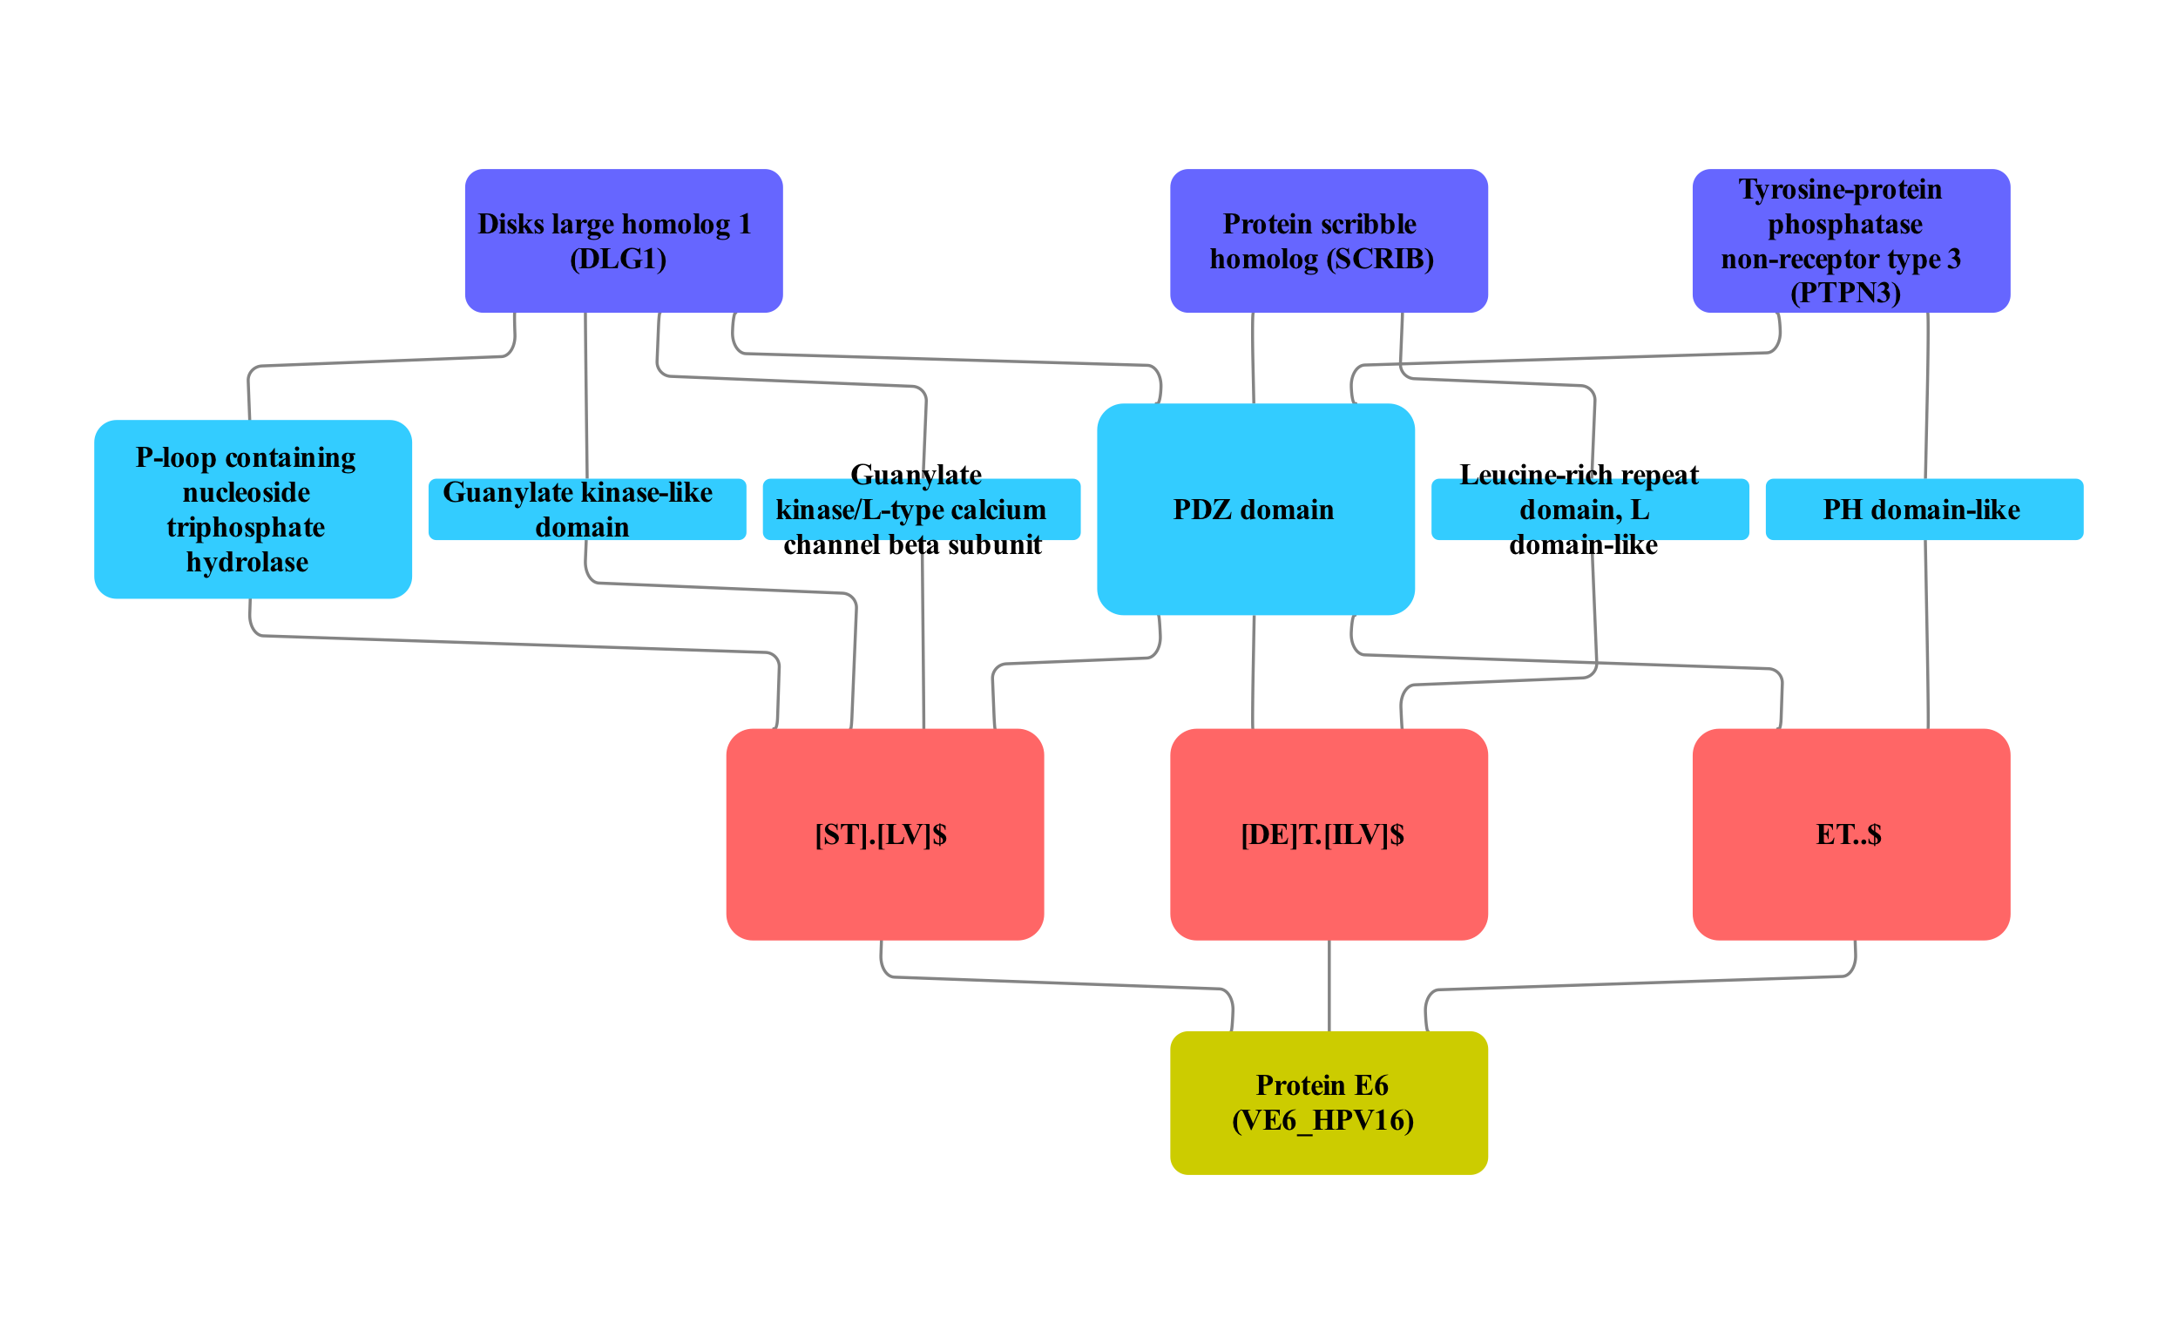

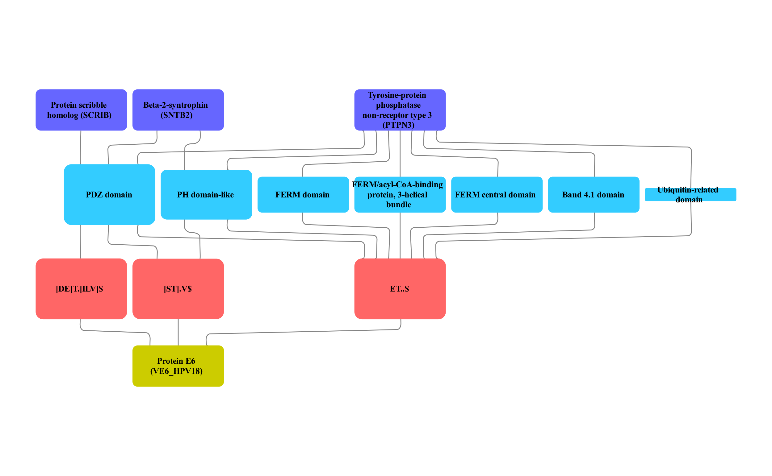

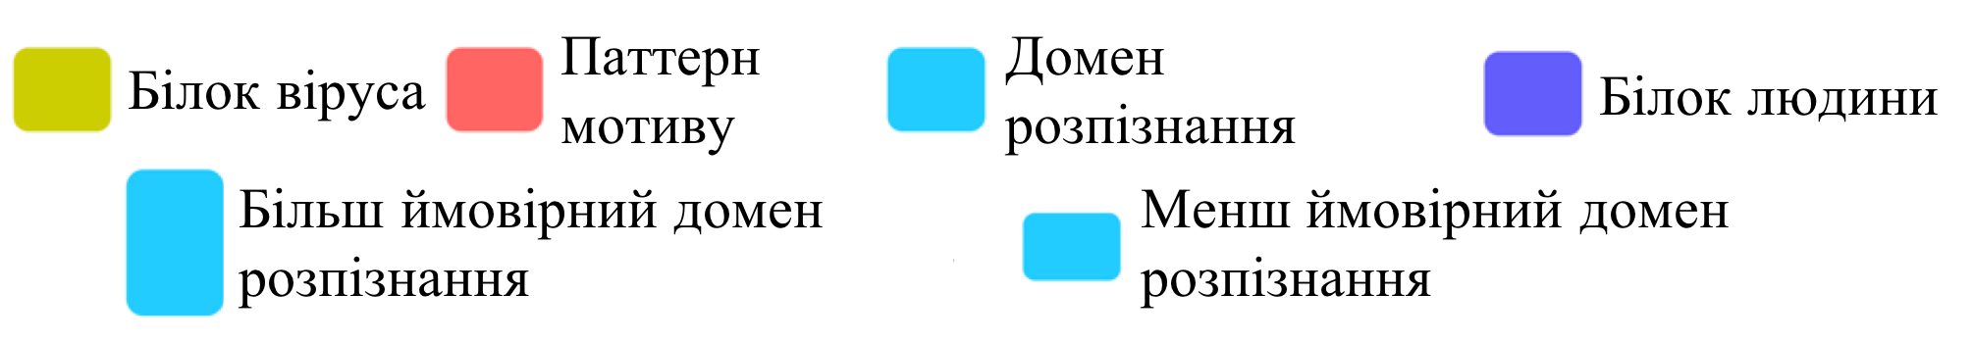

**Рисунок** **3.7.2.** Відомі PDZ-мотиви в білку E6 людського папіломавірусу 16 та 18. Ми показуємо варіанти мотива та ті домени в білках людини, які можуть бути відповідальними за зв'язування протеїну E6. Три варіанти цього мотива були передбачені білком E6 та білками людини, які взаємодіють з білками-мішенями вірусних білків, які називаються DLG1, SNTB2, SCRIB та PTPN3. PDZ-домен є найбільш збагаченим серед мішеней білка Е6 і є доменом, що опосередковує взаємодію з цим відомим мотивом. A. Мережа цього мотива в людському папіломавірусі 16. Б. Мережа цього мотива в людському папіломавірусі 18.

### 3.7.3 PDZ-домен-зв'язуючі мотиви-кандидати

Як зазначено в розділі 3.7.1, мотиви домену PDZ є найбільш поширеними в нашому наборі знайдених мотивів. Ми перевідкрили 2 екземпляри анотовані в ELM і 14 інших екземплярів. Тут ми розглянемо мотиви-кандидати, які мають найбільшу підтримку.

Перший мотив, як і всі відомі мотиви, міститься у білку E6, але в іншому типі HPV: HPV-70 (рис 3.7.3.1). Хоча й не анотований в ELM, цей мотив також відомий. Відповідно до дослідження Thomas та інших С-кінцевий пептид HPV-70 E6 зв'язує меншу кількість білків, ніж HPV-16 або HPV-18, про які йшлося раніше [PMC4970744]. Згідно з їх результатами, мотив HPV-70 E6 дійсно зв'язується з DLG1, однак він не зв'язує SCRIB, і жоден із досліджуваних мотивів не зв'язує ERBIN (рис. 3.7.3.1.) [PMC4970744]. Це може вказувати, що взаємодія білка Е8 HPV-70 з SCRIB є непрямим чи помилковим. Ми все ще можемо ідентифікувати мотив домену PDZ у цьому білку, використовуючи взаємодії SCRIB, оскільки SCRIB дійсно зв'язує мотив домену PDZ; однак, область PDZ SCRIB може бути достатньо селективною, щоб уникнути зв'язування HPV-70. Відсутність пептидної взаємодії з ERBIN неможлива, оскільки жоден з пептидів, протестованих у тому дослідженні, не зв'язує ERBIN, що може свідчити про те, що ERBIN не експресується в клітинній лінії (HaCat), де дослідники виконували пептидний pull-down. В цілому, це дослідження, проведене Томасом та ін, служить підтвердженням цього екземпляру мотива PDZ в білку HPV-70 E6, але воно вказує на потенційну невідповідність в даних про білкову взаємодію, які використовуються для нашого дослідження.

З точки зору функції, ERBIN служить як адаптерний протеїн, який зв'язує нефосфорильований рецептор ERBB2, тим самим стабілізуючи цей стан [16203728]. Він є важливим для локалізації ERBB2 на базолатеральну сторону епітеліальних клітин [10878805]. З огляду на те, що HPV також звязує й інші білки, пов'язані з апікально-базальної полярністю клітини, такими як DLG1 та SCRIB, що було обговорено раніше, ERBIN може представляти реальну мішень.

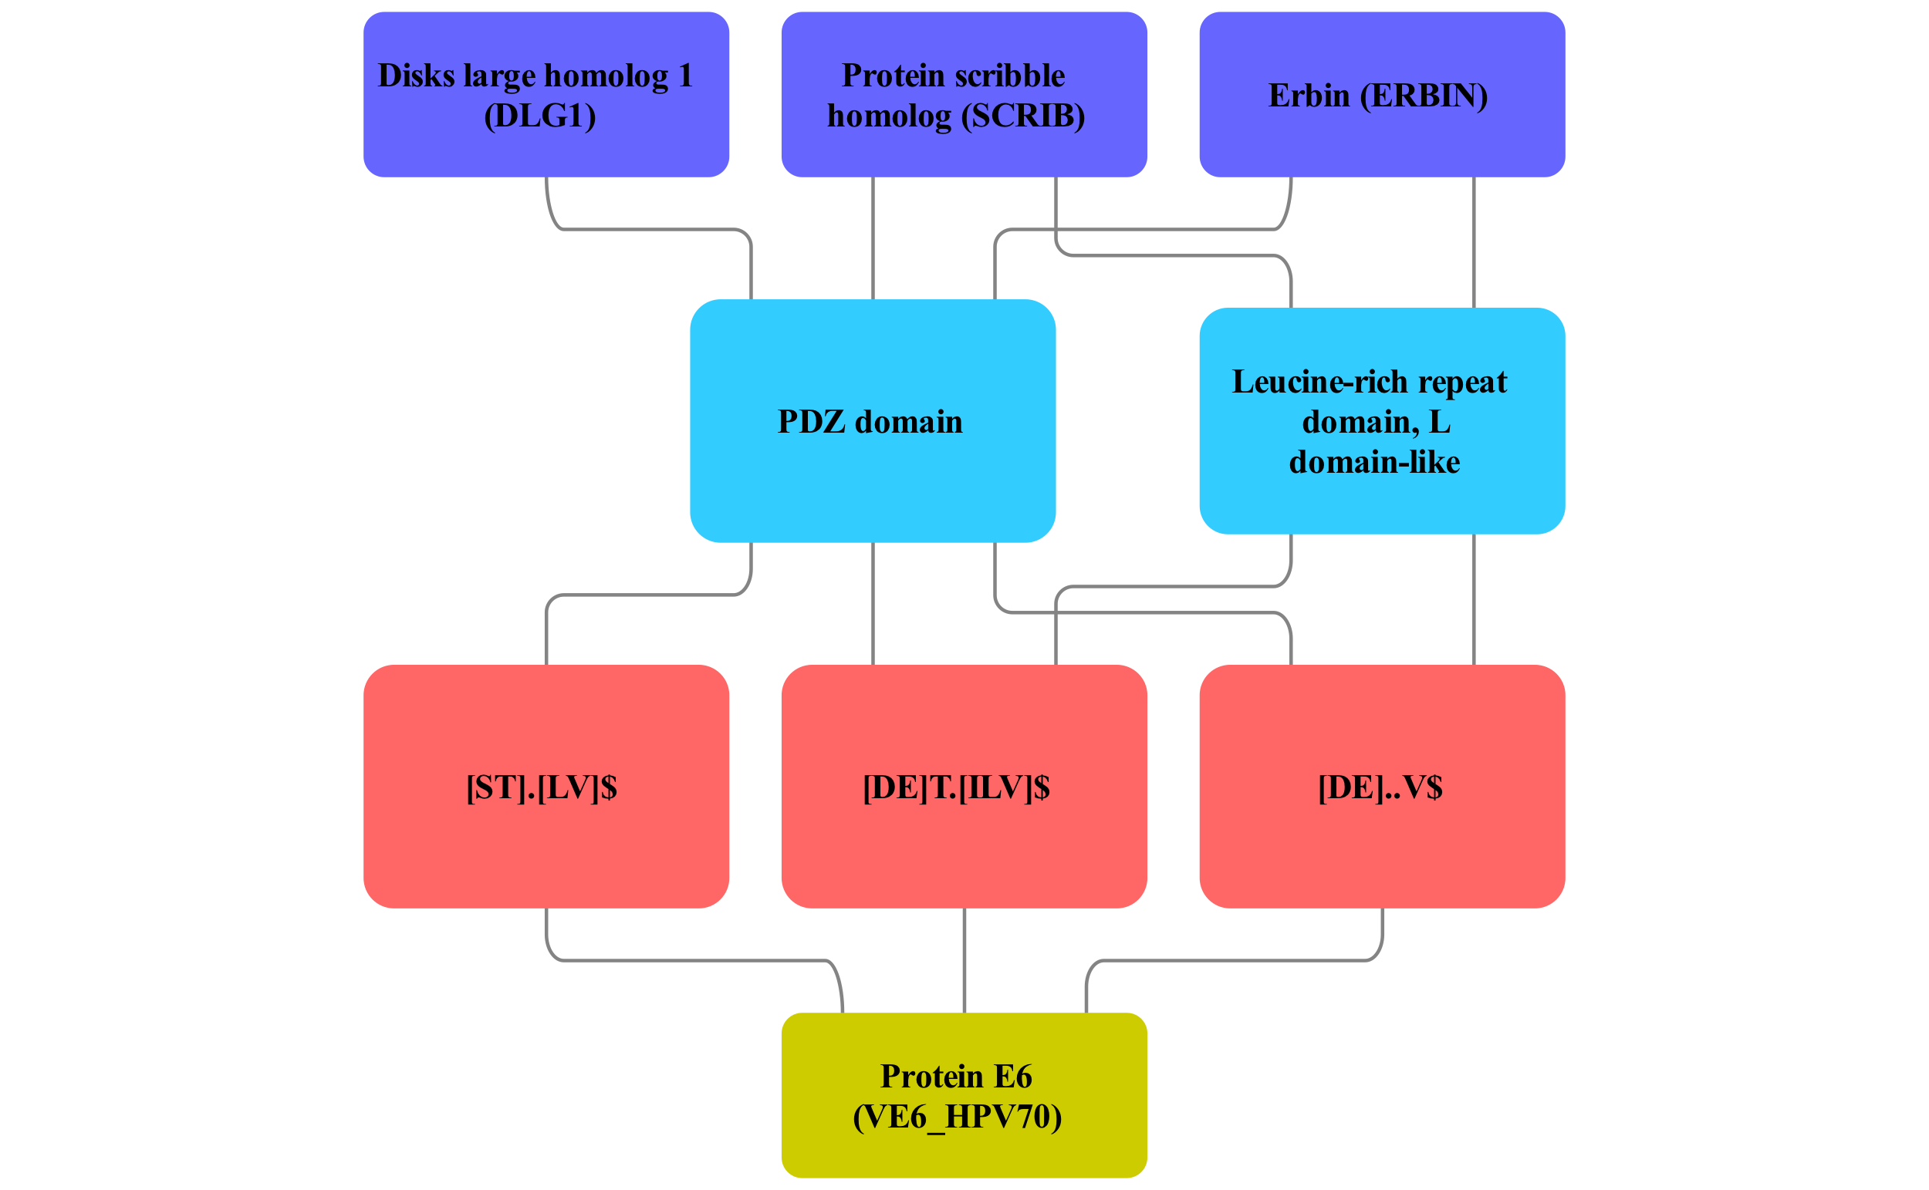



**Рисунок** **3.7.3.1.** PDZ мотиви-кандидати в білках E6 людського папіломавірусу 70 були підтверджені в попередньому дослідженні, але не анотовані в ELM. Ми показуємо варіанти мотивів і ті домени в білках людини, які можуть бути відповідальними за зв'язування протеїну Е6. Три варіанти цього мотива були передбачені у білку E6 і 74 білках людини, які взаємодіють з білками-мішенями вірусів DLG1, SCRIB та ERBIN. PDZ домен є найбільш збагаченим серед мішеней білка E6.

Другий PDZ домен-зв'язуючий мотив-кандидат, який ми передбачаємо розташований в неструктурних білків вірусу грипу А H5N1 (рис 3.7.3.2). Цей мотив виявлений з використанням наборів даних з 4 білків людини: SCRIB і ERBIN, DLG4 і GIPC1. Хоча він не анотований в ELM, цей мотив також відомий. Крім того, було продемонстровано, що цей мотив дозволяє H5N1 порушувати шільні контакти через його взаємодію з SCRIB і DLG1 [21849460]. Паттерн мотиву, що ми ідентифікуємо, загально схожий на паттерн високо патогенного пташинного (RS.V), але не людського (ES.V) вірусів грипу A [21247458]. Вірус H5N1 викрадає проапоптичну функцію SCRIB, використовуючи PDZ-домен мотив, для зміни його субклітинної локалізації [PMC2953166]. Це запобігає апоптотичній смерті інфікованих клітин. Взаємодія NS1 з ERBIN, DLG4 та GIPC1 не є детально описаною на сьогоднішній день.

Підбиваючи підсумки, в попередніх дослідженнях було описано два мотиви PDZ, які не були анотовані в ELM, які мали найбільшу підтримку в нашому аналізі. Це служить підтвердженням того, що наша процедура для відкриття мотивів de-novo, працює. Далі, давайте розглянемо ряд менш поширених мотивів.

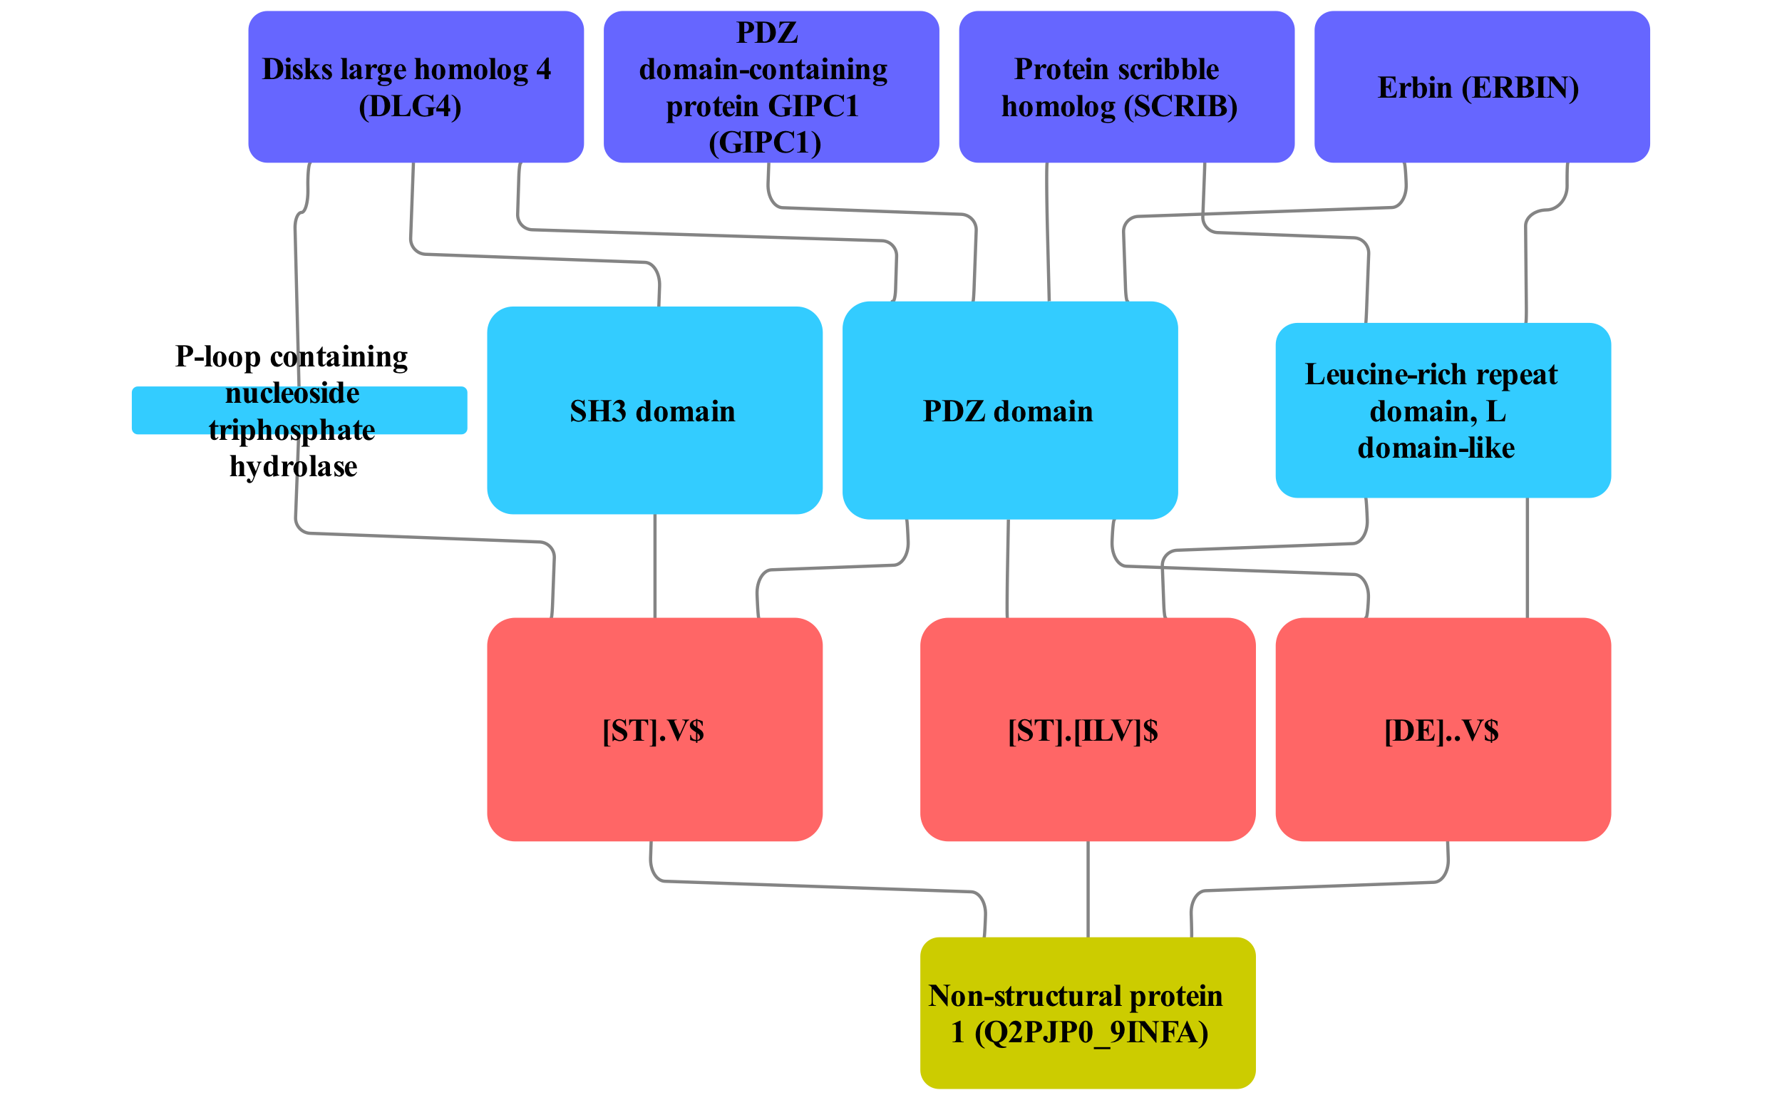



**Рисунок** **3.7.3.2.** PDZ мотиви-кандидати в неструктурному білку 1 (NS1) вірусу H5N1 грипу були підтверджені в попередньому дослідженні, але не були анотовані в ELM. Ми показуємо варіанти мотивів і ті домени в білках людини, які можуть бути відповідальними за зв'язування NS1. Три варіанти цього мотива були передбачені у білку NS1 і у 86 білками людини, які взаємодіють з білками-мішенями вірусів DLG4, GIPC1, SCRIB та ERBIN. PDZ домен є найбільш збагаченим серед мішеней білка E6. Високе збагачення SH3 домену і домену лейцін-багатого повтору може відображати функціональну перевагу NS1.

### 3.7.4 SH3-домен-зв'язуючий мотив-кандидат

Ми *de-novo* виявили екземпляр SH3-домен-зв'язуючого мотиву в білку Nef віруса імунодефіциту людини типу 1 (рис. 3.7.4). Хоча ми не змогли ідентифікувати єдиного домену взаємодії, ми бачили, що послідовність, що містить P..P, нагадує канонічний ліганд SH3 домену [7953536]. Відомо, що Nef взаємодіє лише з 5 білками людини, з яких 4 поділяють доменну архітектуру SRC-кінази. Цей мотив дійсно є ще одним відомим прикладом, не зазначеним в базі даних ELM. Як підтверджено дослідженнями мутагенезу, мотив P..P.[HKR] дозволяє Nef зв'язати SH3 домен з сімейства SRC-кіназ для їх активації та сприяння вірусній патогенності [PMC398106, 16849330].

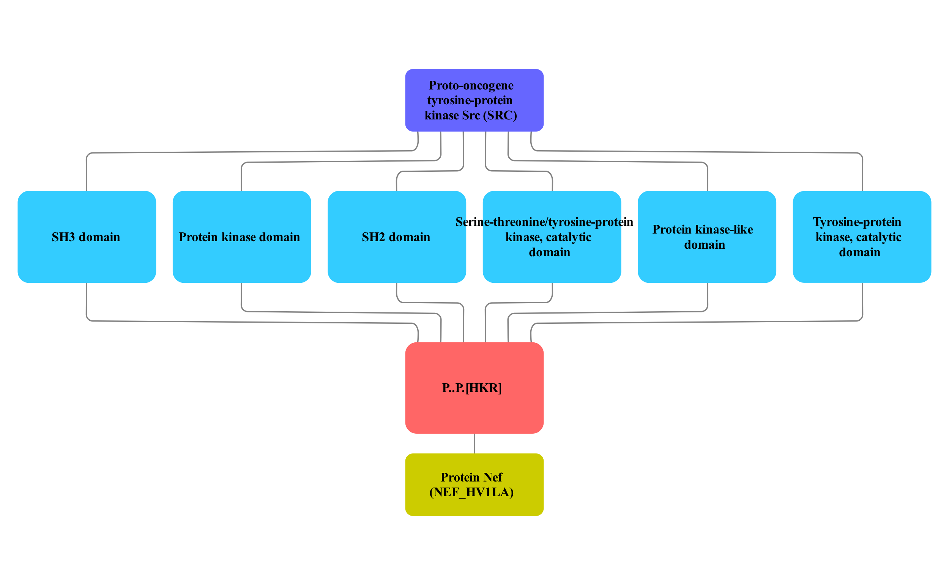



**Рисунок** **3.7.4.** SH3 мотив-кандидат в білку Nef вірусу Імунодефіциту людини типу 1 був підтверджений у попередньому дослідженні, але не був анотований в ELM. Ми показуємо варіанти мотивів і ті домени в білках людини, які можуть бути відповідальними за зв'язування Nef. Один із варіантів цього мотива був передбачений у білку Nef та у 93 білках людини, які взаємодіють з SRC. Усі домени, крім каталітичного домену тирозин-протеїнкінази, є однаково збагаченими, що може відображати функціональні переваги Nef або упередження в доступних даних, оскільки відомо, що Nef зв'язує лише 5 білків людини.

Тому SH3-домен-зв'язуючий мотив в білку Nef є ще одним підтвердженим мотивом, який не був включений в наші навчальні дані.

### 3.7.5 WD40-домен-зв'язуючі мотиви-кандидати

Ми передбачили DSG мотив в якості WD40 зв'язуючого мотиву-кандидата (рис 3.7.5.1), розташованого в чотирьох вірусних білків трьох вірусних видів: Vpu білок вірусу імунодефіциту людини (VPU_HV1H2 і VPU_HV1S1), Великий Т-антиген вірусу SV40 (LT_SV40) і неструктурний білок Rotavirus A (NSP1_ROTP5). Цей мотив розпізнається двома білками з F-box / WD-повтором: FBXW11, також відомий як β-TRCP1, і BTRC, також відомий як β-TRCP2. Обидва вони служать субодиницєю розпізнавання субстрату комплексу E3 убіквітин-білок-лігази SCF (білок SKP1-CUL1-F-box). Цей комплекс убіквітинує і мітить білки для протеасомної деградації [10648623, 10066435]. SCF (комплекс FBXW11 або BTRC) є частиною сигнальних шляхів, включаючи шлях Wnt-beta-catenin і NF-kappaB, де він мітить або бета-катенін (фосфорильований за допомогою GSK3beta), або IkappaB для деградації. У свою чергу, це пригнічує (бета-катенин) або активує (NF-kappaB) транскрипційний фактор в кінці шляху [10321728, 10437795].

Vpu має відомий екземпляр мотива DSG..S, який дозволяє ВІЛ викрасти SCF убіквітин лігазу для деградації білків хозяїна, таких як противірусний фактор тетерін/BST-2 і CD4 [PMC2729927, 9660940]. Цей мотив (коли фосфорилюється по обох серинах) зазвичай роспізнається FBXW11 та BTRC, що направляє білок, що містить мотив, на деградацію. Очевидно, Vpu знайшов спосіб уникнути самодеградації [9660940]. NSP1 ротавірусу А також має відомий мотив DSG..S [28851847]. Цей білок використовує убіквітин лігази хозяїна для деградації ключових факторів, що активують вироблення інтерферону, таких як IRF3, IRF5 або IRF7 [27009959, 17251580]. Інтерферон звичайно виробляється у відповідь на вірусну інфекцію та допомагає обмежити інфекцію до сусідніх клітин [24751921]. Ці випадки служать підтвердженням нашої процедури відкриття мотивів: справжній мотив, не представлений в базі даних ELM - даних, які ми використовували для вибору оптимальних параметрів і порога..

Великий T антиген (TAg) вірусу SV40, не має відомого мотиву DSG. Цей протеїн взаємодіє з супресором пухлин та детектором пошкодження ДНК P53 (так було відкрито P53) [PMC353757]. Регулятор P53 убіквітин лігаза MDM2 містить відомий мотив DSG і сам деградується β-TRCP1/2, що обговорювався раніше [PMC3494375]. Незважаючи на те, що TAg вірусу SV40 не має перевіреного мотиву DSG..N (зверніть увагу на заміщення останнього серину на аспарагін), його гомолог TAg білок вірусу JC містить мотив DSG..S [PMC3017642].

Щоб краще зрозуміти структурний аспект цієї взаємодії, я виконав докінг трьох пептидів з β-TRCP1 / FBXW11, використовуючи PepSite 2 (PDB 1P22, ланцюг А). Цей аналіз показує, що короткий мотив DSG, який ми передбачуємо, може мати сайт для зв'язування в FBXW11, однак, не з дуже високою статистичною значимістю. Крім того, передбачається, що мотив DSG зв'язує F-box, а не WD-40 домен, який ми прогнозуємо за допомогою процедури збагачення доменів. Дивно, що докінг повної послідовності відомого мотиву з Vpu (DSGNES) або мотиву TAg з SV40 (DSGHET) також не має сайту зв'язування передбаченого PepSite 2 з високою значимістю.

Обидва DSG мотиви мають дуже сильну підтримку 24/36 (FBXW11) або 29/56 (BTRC) білків з мотивом серед негомологічних білків (UPC, див. секцію 2.4), які взаємодіють з FBXW11 або BTRC.

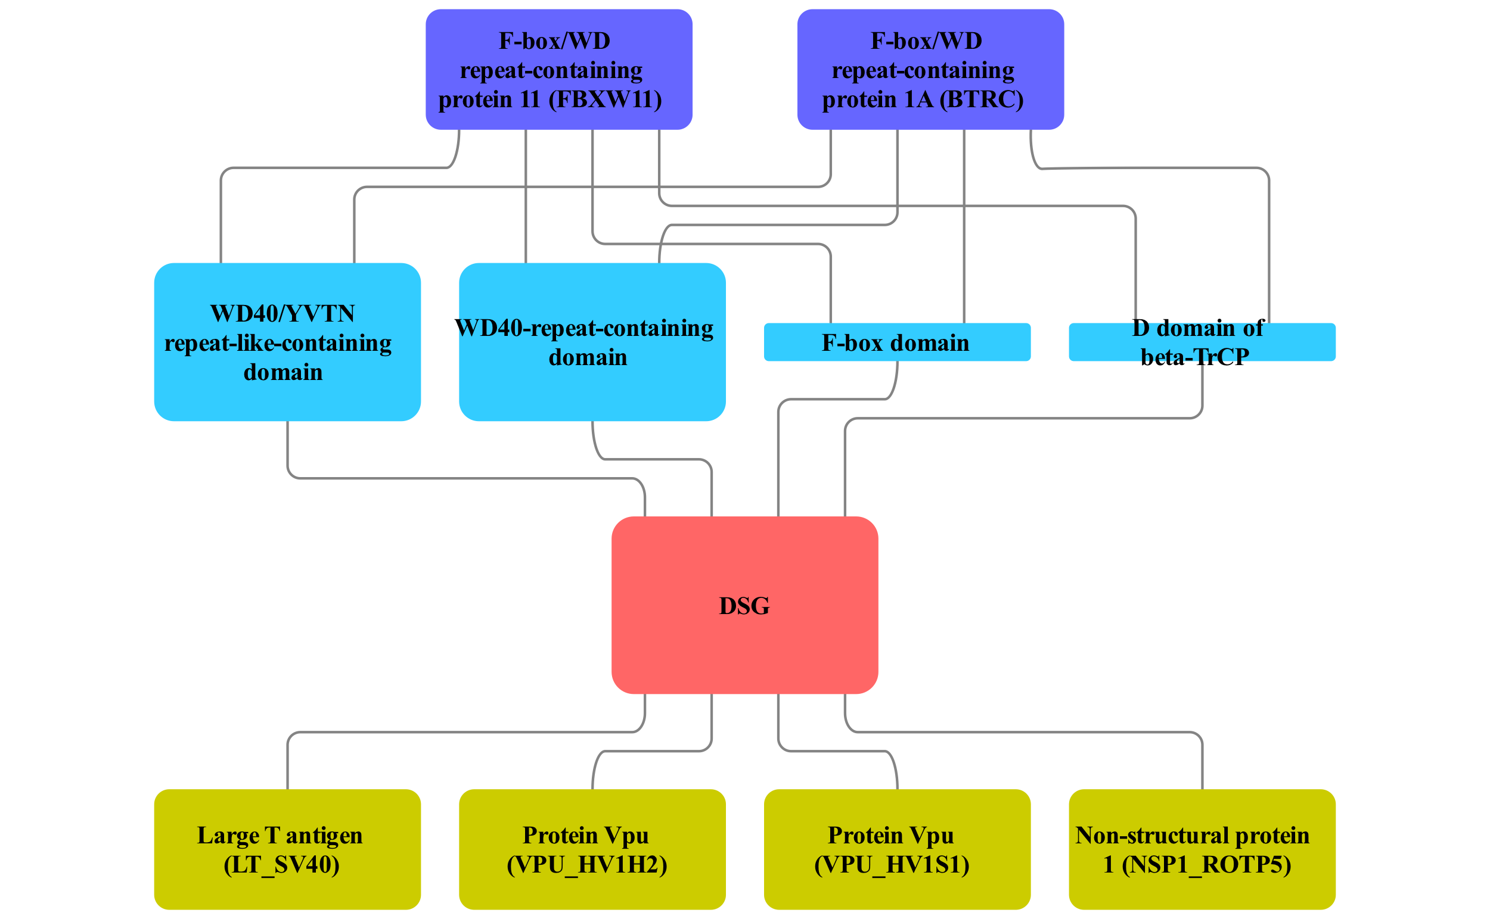



**Рисунок** **3.7.5.1.** Мережа DSG мотивів-кандидатів. Цей мотив передбачається в 4 вірусних білках. Всі вони обрали як мішень 2 субодиниці розпізнавання субстрату у комплексі SCF E3 убіквітин лігази людини. 3 екземпляри мотиву були підтверджені в попередньому дослідженні, але не були анотовані в ELM. Виняток становить LT від SV40. Домен WD40 найбільш збагачений серед мішеней білків VPU_HV1H2 та SV40.

Другий WD40-зв'язуючий мотив-кандидат (рисунок 3.7.5.2) був передбачений в полімеразному лужному білку 2 (РВ2) РНК-полімерази у 2 штамів вірусу грипу А (білок B4URF7 у штамі A/WS/1933 H1N1, білок C5E527 в A/New York/1682/2009 H1N1). Ми також передбачаємо цей мотив у 4 людських білках, які всі зв'язують білкок 1 елонгаторного комплексу людини (ELP1). ELP1 бере участь у елонгації транскрипції РНК-полімеразою 2 у складі комплексу, який відіграє роль в ремоделюваннях хроматину та ацетилює гістон Н3 [22854966]. WD40 передбачено як найбільш імовірний домен, що підтримується 9/210 білками або 5/140 білками, що містять цей домен (для кожного штаму вірусу відповідно). З огляду на РНК-полімеразну функцію PB2, ми можемо припустити, що він також викрадає фактори елонгації хазяїна використовуючи мотив E.V..G.{0,2}N.{0,1}Q для полегшення цього процесу.

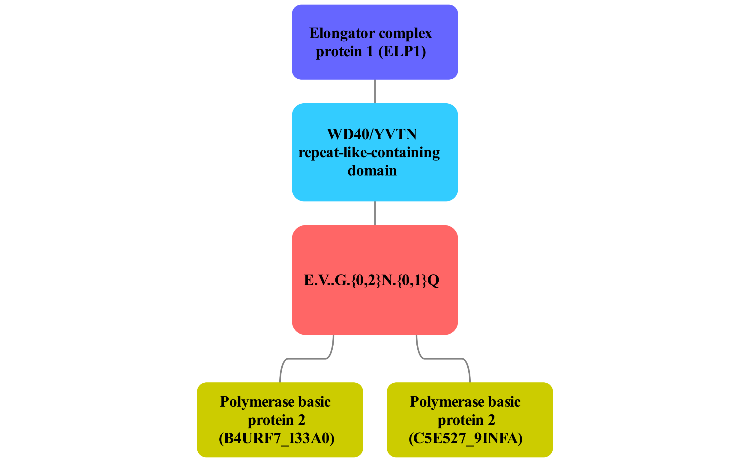



**Рисунок** **3.7.5.2.** Мережа мотиву-кандидата E.V..G.{0,2}Н.{0,1}Q передбаченого в полімеразному лужному білку 2 в 2-х штамів грипу A. Ми передбачаємо, що цей мотив буде розпізнаний доменом WD40 в людському протеїні ELP1.

### 3.7.6 Дволанцюговий РНК-зв'язуючий домен та домен EF-hand - мотиви-кандидати

Ми передбачаємо мотив LR.{0,2}G.G.T, який може бути розпізнаний дволанцюжковим РНК-зв'язуючим доменом у Q96SI9 - людськиму сперматидниму перинуклеарниму білку, який розпізнає вірусну РНК. Ми прогнозуємо цей мотив у 6 неструктурних вірусних білках з 4 штамів грипу А та 4 білках людини (рис 3.7.6.1). Ці вірусні білки беруть участь у блокуванні трансляції мРНК хазяїна [8525619], а також інгібують TRIM25-опосередковане убіквітинування, що є частиною антивірусної відповіді [23209422]. Ми припускаємо, що цей мотив імітує РНК, яку цей домен людини розпізнає.

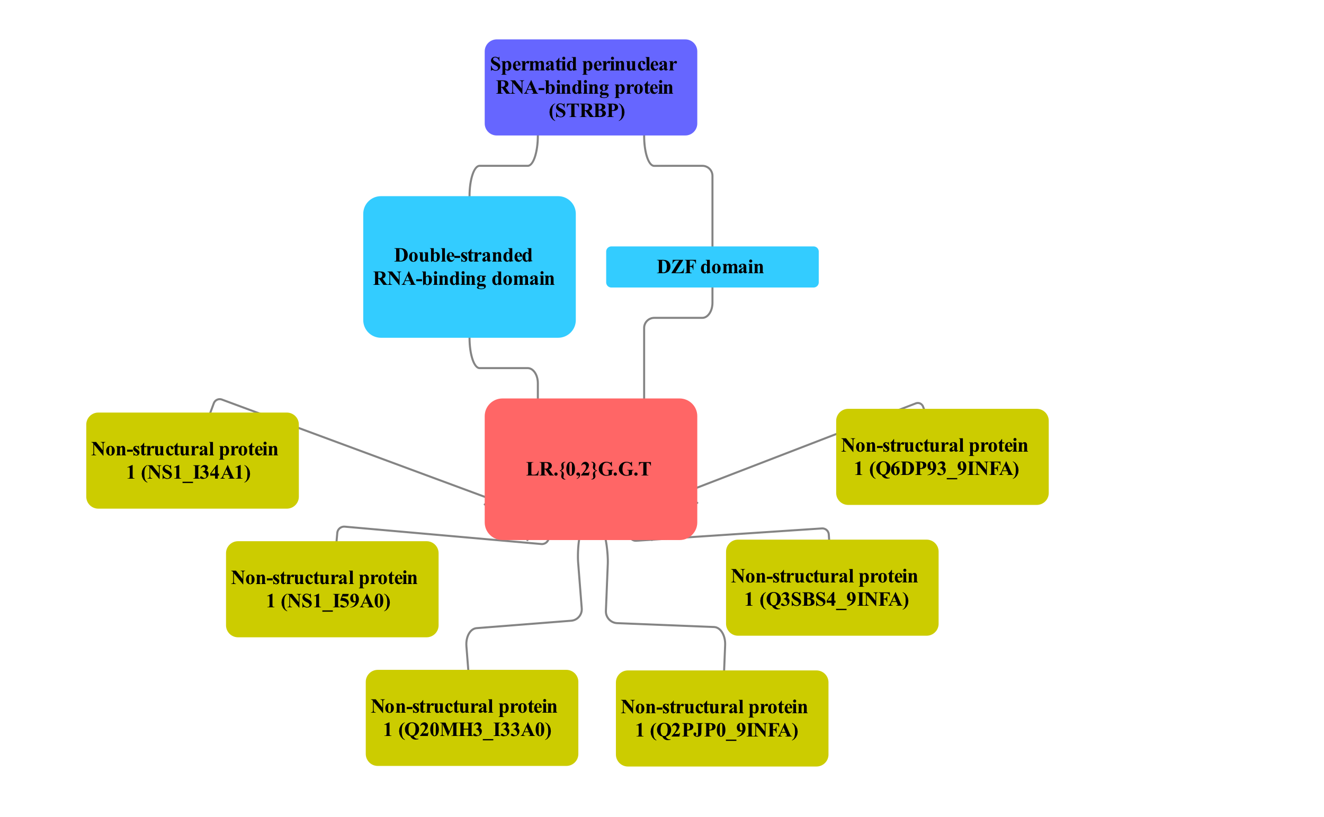



**Рисунок** **3.7.6.1.** Мережа мотиву-кандидату LR.{0,2}G.G.T передбаченого в 6 неструктурних білках штамів штамів грипу А, що включають як пташину, так і людську лінію. Ми передбачаємо, що цей домен визнається дволанцюговим РНК-зв'язуючим доменом людського білка STRBP.

Мотив, який зв'язується з доменом EF-hand, показаний на рисунку 3.7.6.2. Cab45 є EF-hand доменним і Ca (2+) зв'язувальним білком, необхідним для сортування секреторних білків у мережі trans-Golgi. Олігомери Cab45 зв'язують секреторні та плазматичні мембранні білки [27138253] і відправляють їх на плазматичну мембрану / позаклітинний простір. Цей білок, як відомо, не взаємодіє з вірусами, окрім недавніх високопродуктивних робіт, що проаналізували інтерактоми декількох штамів вірусу грипу А [28169297]. Cab45 є мішеню 12 різних вірусних білків з 6 вірусних таксонів, хоча, ці взаємодії були профілізовані методами очищення афінності, які вимірюють як безпосередні, так і непрямі взаємодії. Вірусний білок (PB1, Q5EP37), який звязує Cab45 і містить мотив EI[IV]QQ, є однією з РНК-залежних РНК-полімерази вірусу грипу та є важливим компонентом механізму транскрипції вірусу [23600869]. Білки РНК-полімерази (включаючи PB1) залишаються пов'язаними з вірусною РНК та упаковуються у вірусні частинки. Ми можемо припустити, що Cab45 служить для полегшення цього процесу. Незважаючи на те, що це можливо, довіра до цього мотиву зменшується, оскільки на відміну від мотиву DSG, описаного раніше, цей EF-hand зв'язуючий мотив-кандидат був виявлений лише в 4 з 33 білкових послідовностей (партнери Cab45), і релевантність домену підтримується тільки 2 з 45 PB1-зв'язуючих білків (рис. 13). Дослідження 3 білків людини, в яких передбачено цей мотив, може прояснити, наскільки цей мотив може бути справжнім хітом.

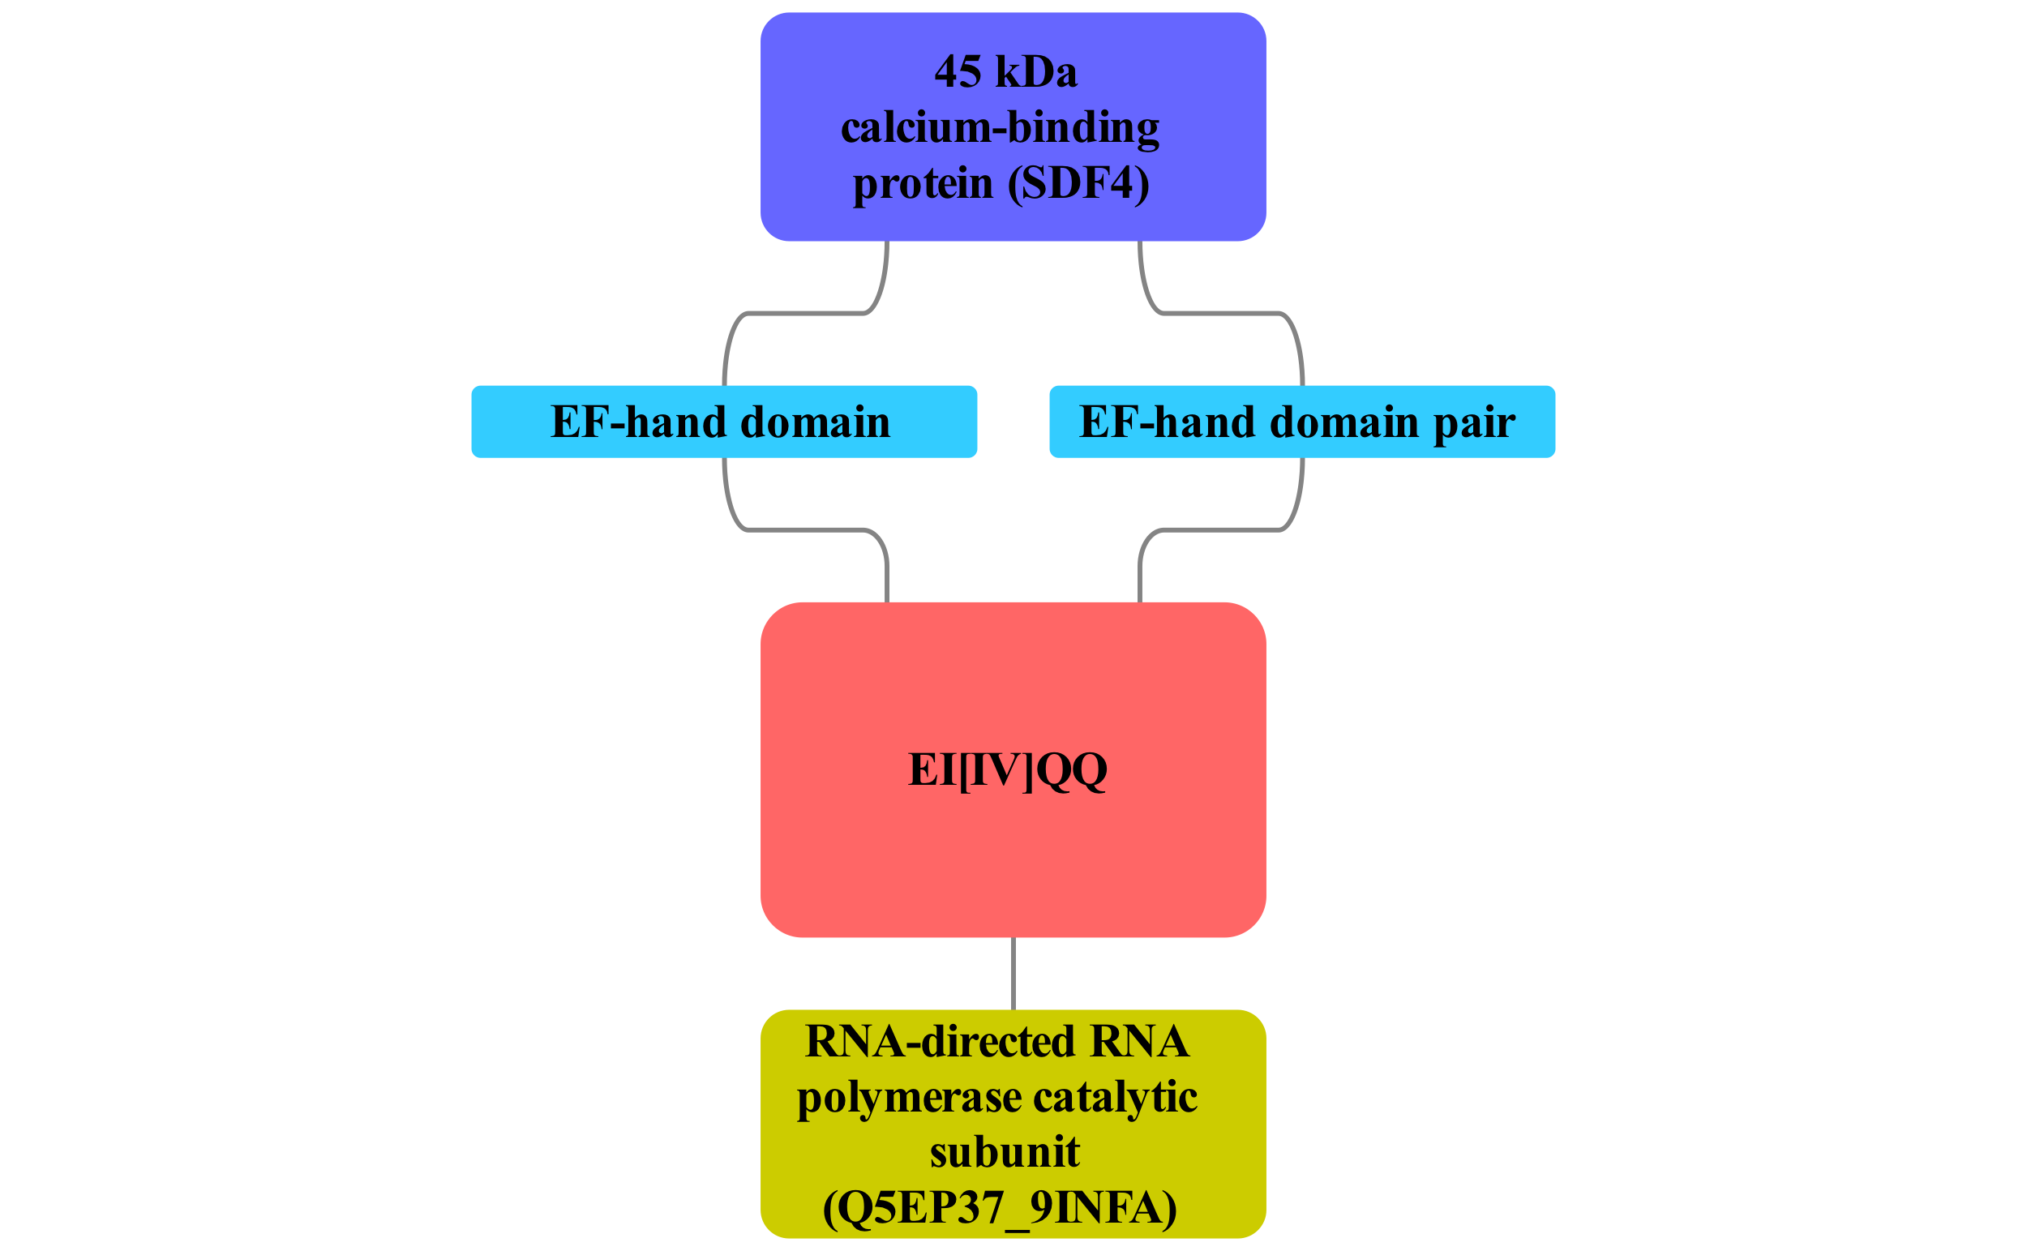



**Рисунок** **3.7.6.2.** Мережа мотиву-кандидата EI[IV]QQ, розташованого в РНК-полімеразі грипу А і потенційно розпізнаного EF-hand доменом білка людини SDF4.

### 3.7.7 BAG-домен-зв'язуючий мотив-кандидат

Ми знайшли мотив-кандидат (L.{0,1}Q.LR), який потенційно розпізнається доменом BAG у семи повтореннях у Епштейн-Барр ядерному білку антиген-лідеру (рис. 3.7.7). Цей мотив міститься в 13 інших білках, які зв'язуються з ко-шапероном людини BAG2, і також є передбаченим як посередник взаємодії зі спорідненим білком BAG3, але за низкого порогу значущості. Епштейн-Барр ядерний білок антиген-лідер 5 (EBNA5), є одним з перших білків, виявлених під час інфікування EBV, і є необхідним для трансформації В-клітин, діючи як транскрипційний ко-активуючий агент [29462212, 16177824]. BAG2 і BAG3 є ко-шапероновими білками HSP70 та HSC70 і працюють як фактор обміну нуклеотидів [9873016]. Таким чином, EBNA5 може посилювати діяльність ко-шаперонів HSP70 та HSC70 або впливати на проліферацію клітин або апоптоз через функції BAG2 або BAG3. Досліджуючи ще 13 білків, в яких цей мотив був передбачений, може надати більше доказів, чи BAG-домен дійсно може розпізнати мотив L.{0,1}Q.LR. Проте передбачення зв'язування вірусного пептиду (LGQLLR) з PDB структурою BAG3 миші (1uk5) або домену людського BAG1 (3fzf) з використанням PepSite 2 [22600738] не свідчить про наявність сильного сайту зв'язування у цьому домені.

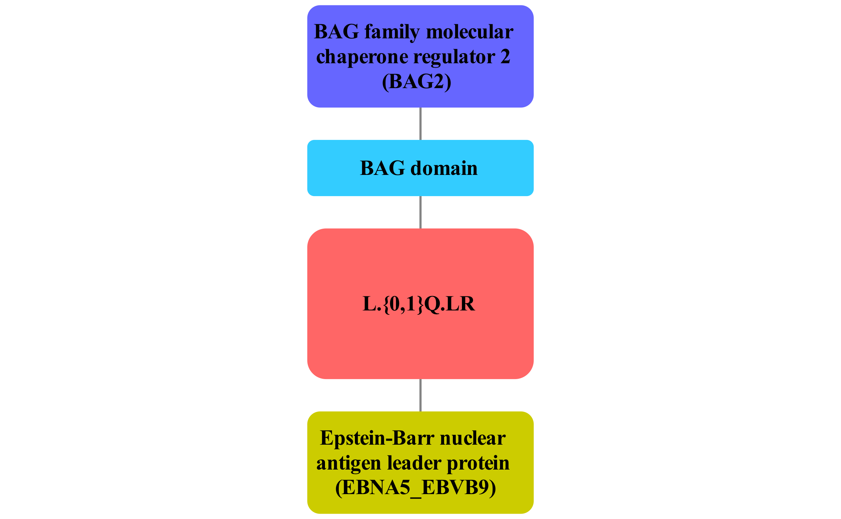



**Рисунок** **3.7.7.** Мережа мотиву-кандидата L.{0,1}Q.LR в Епштейна-Барр вірусі ядерного антигену лідер білка 5 (EBNA5). Що потенційно розпізнається доменом BAG у ко-шаперонових білках людини HSP70 та HSC70.

## 3.8 Майбутні напрямки

Ми показали, що ми можемо використовувати дані про взаємодію білків та властивість вірусних білків конвергентно еволюціонувати мотиви хозяїна, щоб перевідкрити 3 відомі мотиви з бази даних ELM та 6 інших мотивів, підтверджених попередніми дослідженнями. Також ми знаходимо приклади невідомих мотивів кандидатів та передбачаємо можливі домени розпізнавання. У деяких випадках відкритий мотив нагадує той, який, як відомо, пов'язує найбільш імовірний домен (PDZ-домен, SH3-домен, мотив DSG), але в багатьох випадках це не так. Більше роботи можна зробити для підвищення точності передбачення домену, а також точності та чутливості передбачення мотивів. У цьому розділі ми обговоримо підходи, які ми можемо використати.

### 3.8.1 Мотив-домен молекулярне стикування і покращений аналіз на людській стороні

Щоб покращити передбачення як мотиву, так і домену, ми можемо використовувати молекулярне стикування мотиву до домену, використовуючи PepSite2, як це було зроблено на декількох постхокових прикладах (DSG, BAG-доменний мотив) [22600738]. Це може дозволити приоритезацію мотивів, які мають гарний структурний зв'язок з доменом, але також забезпечит незалежний спосіб оцінювання найбільш імовірного домену. Двома основними обмеженнями цього підходу є наявність доменних структур і низька чутливість методу. Наприклад, домен PDZ MAGI-1 був ко-кристалізованим з білком E6 HPV-16 [21238461], однак, PepSite2 не передбачав сильного сайта зв'язування PDZ-мотиву на поверхні цього домену (http://pepsite2.russelllab.org/match?molvis=jsmol&pdb=2KPL&chain=A&ligand=RRETQL). Обчислювальна швидкість не є обмеженням, PepSite2 достатньо швидкий для того, щоб дозволити докінг в масштабі інтерактому (принаймні, не повільніше, ніж QSLIMFinder), щоб оцінити якомога більше пар-мотивів доменів.

Ми можемо провести більш детальний аналіз мережі взаємодій білків людини, щоб поліпшити передбачення домену взаємодії, яке в даний час здійснюється виключно на основі вірусно-людської мережі. По суті, ми передбачаємо домени тільки для вірусних білків, однак ми також ідентифікуємо мотиви в людських білках. Ми можемо вдосконалити прогнозування домену, розглядаючи як вірусні, так і людські білки, які поділяють один і той же мотив. Якщо 4 з 5 білків з мотивом мають один і той же домен, як збагачений - цей домен більше ймовірно опосередковує взаємодію. Якщо всі 5 не співпадають, це може означати, що сам мотив не є функціональним.

У нашому аналізі ми не використовували консервацію послідовностей білків для обмеження областей білків, де ми шукаємо мотиви. Ця консервація, як правило, рекомендується [PMC4652402], однак, вірусні білки еволюціонують швидко, тому фільтр консервації може видалити справжні мотиви [PMC4089993]. Тим не менш, ми можемо використовувати консерваційний фільтр для білків людини: мотив повинен бути присутнім у людини та декількох інших тварин з добре анотованими геномами. Можливою проблемою може бути те, що використання мотиву вірусом може привести до відбору на мотивів людини, що може збільшити еволюційну швидкість зміни цих мотивів, що робить фільтр консервації неефективним. Однак це ніколи не було продемонстровано.

Ці 3 пропозиції можуть покращити окремі етапи нашої процедури для відкриття мотивів. Далі ми зможемо інтегрувати предикторів/передбачення з кожного кроку більш розумним чином.

### 3.8.2 Інтеграція декількох предикторів: random forest

Ми можемо застосувати підхід машинного навчання до інтеграції ймовірності мотиву, домену та їх взаємодії, передбаченого PepSite2. Кожна з цих ймовірностей надає корисну інформацію про мотив, який ми хочемо знайти. Поєднуючи це, ми можемо покращити як чутливість, так і специфічність прогнозування мотивів.

Найпростіший підхід до інтеграції полягає в припущенні незалежності нашого передбачення та у множенні значень р-values, що надаються кожним з методів. Лінійні моделі забезпечують аналогічне рішення: зважена сума значень р-value. Обидві моделі мають недолік, коли сильний сигнал мотива знижується слабким домена або слабким передбаченням від PepSite2. Оскільки ці слабкі передбачення можуть бути обумовлені відсутністю даних, аніж справжньої біологією, ми можемо обмежити нашу здатність відкрити мотиви. Для боротьби з цим ми можемо використовувати метод на основі дерева рішень, такий як random forest (випадковий ліс) або BART, який є стійким до відсутніх значень. Ці методи можуть вивчити сильний сигнал з одного джерела та об'єднати 3 слабких сигнали.

### 3.8.3 Експериментальна перевірка

Кінцевим кроком є експериментальна перевірка взаємодій нових мотивів-доменів. Як було обговорено в огляді літератури, різні класи мотивів вимагатимуть різних експериментів для функціональної перевірки. Однак, по-перше, нам потрібно перевірити фізичну взаємодію. Ми плануємо використовувати фагові дисплеї для кількох доменів проти невпорядкованого вірусного протеому для визначення специфічності зв'язування. У цьому дослідженні пептиди, які взаємодіють з доменом, ідентифікуються за допомогою NGS-секвенування фагонових геномів, що забезпечує високопродуктивну ідентифікацію взаємодій доменів-лінійних мотивів. Основним обмеженням є те, що кожний домен повинен синтезуватися in vitro [28002650]. Наш обчислювальний прогноз підкреслює екземпляри доменів в білках людини, які варто перевірити проти невпорядкованих ділянок вірусних білків.

# ВИСНОВКИ

1. I retrieved and processed experimental interaction data from public databases and the literature. I examined the properties of viral-human interaction network. Viral-targeted human proteins appear as hubs but this effect can be attributed to study bias in the aggregate protein-protein interaction datasets.

2. By using a viral-human network, probabilistic motif search tools and the sequences of viral proteins to limit the search space we can recover known instances of short linear motifs in viral proteins and predict new candidate motifs.

3. We identified protein sequence domains in all viral and human proteins. We estimated which human domains are likely to mediate interaction with each viral protein. These domains are enriched in domains known to recognise motifs. Filtering probable domains improves recall. Integrating domain and motif prediction improves interpretability of the results.

4. At a stringent threshold of 50% precision we can recover 3 known motif instances from our training set de-novo discover 6 known motif instances that were not in our training set. We predict 43 candidate novel motif instances. These motifs and their likely recognition domains will be experimentally validated using phage display.

5. I implemented this motif search pipeline in R statistical programming language, using command-line tools and a LSF high-performance computing cluster. This pipeline can be used by the group (and scientific community) to predict motifs as new protein interaction data is generated.

6. This work contributes to our understanding of the linear motif – recognition domain code and guides the choice of viral-targeted human domains for further experimental studies of the disordered viral proteome.

# Supplementary materials

## Supplementary figure 1



## Supplementary figure 2



## Supplementary figure 3

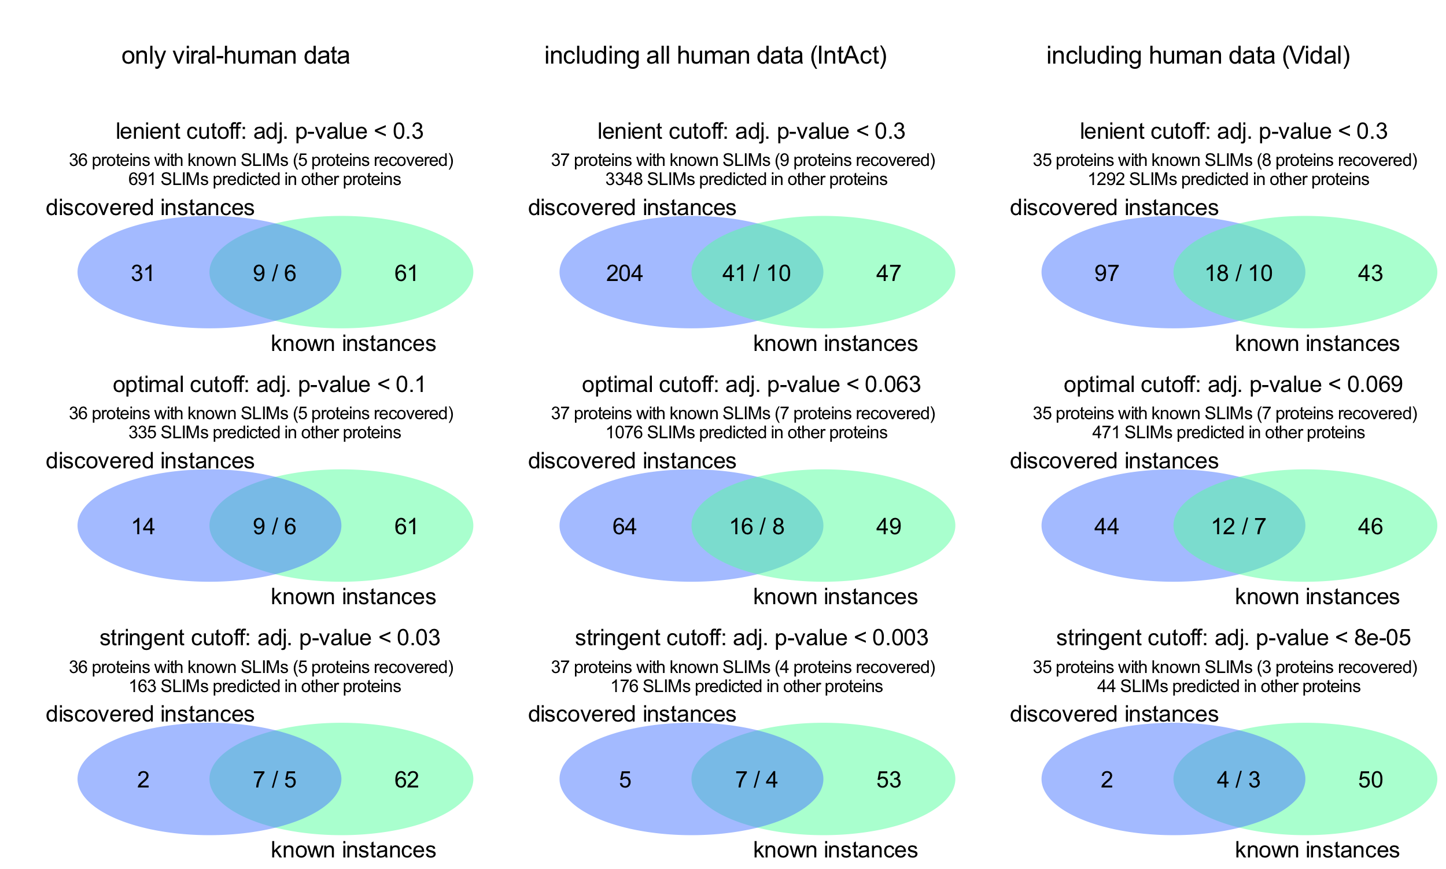

## Supplementary figure 4

